大阪府発達障がい者支援コーディネーター派遣事業

発達障がいのある方の
身近な地域での支援のために

平成28年3月

大 阪 府

目 次

はじめに ・・・ P1

本書のねらい ・・・ P6

第1章：発達障がいとは ・・・ P7
（大阪府立精神医療センター児童・思春期科主任部長 柴田 真理子医師）
- 発達障がいの特性と診断
- 二次障がいについて
- 青年・成人期の発達障がいの人の抱える問題

第2章：発達障がいの特性に配慮した相談支援のポイント ・・・ P15
（大阪府発達障がい者支援センターアクトおおさか）
- 大阪府発達障がい者支援センターアクトおおさかでの相談の現状
- 聞き取りのポイントと、相談の進め方
- 特性から考える配慮の工夫
- 地域での相談の現状と、関係機関との協働（アンケート結果より）
- 実践事例

第3章：“働く”を支える
～発達障がいの特性に配慮した就労支援のポイント～ ・・・ P45
（特定非営利活動法人大阪精神障害者就労支援ネットワーク）
- 就労準備支援プログラムの紹介
- 発達障がいの特性から考える就労支援のポイント
- 就労支援における連携
- 実践事例

あとがき ～成人期の地域支援の課題と今後について～ ・・・ P70

はじめに

大阪府における成人期の発達障がい者支援の取組

これまで大阪府では、発達障がいのある方が身近な地域において支援を受けられるよう、成人期の発達障がい者支援の取組を行ってきました。
平成20年度～平成21年度には、「成人期発達障がい者日中活動・就労準備支援事業」として、就労や社会参加が困難になり、長期間在宅生活を送っている人を対象にした“日中活動プログラム”と、就労ニーズのある場合でも本人の就労準備性や自己理解と現実とのギャップがあり、従来の障がい福祉サービスや職業リハビリテーションのコースに適合しにくい人を対象にした“就労準備支援プログラム”の2段階のプログラムを設定し、モデル実施を行いました。
このモデル事業の取組をもとに得た知見を府内の障がい福祉サービス事業所などへ広めるため、平成22年度には「成人期支援プログラム普及促進事業」、平成23年度から平成25年度にかけては「成人期発達障がい者地域支援体制サポート事業」を実施し、府内の相談支援事業所や就労移行支援事業所、地域活動支援センター等を対象に、研修や訪問相談を実施しました。

「発達障がい者支援コーディネーター派遣事業」について

上記の事業に続き、平成25年度からは「大阪府発達障がい者総合支援事業」として、第4次大阪府障がい者計画で「支援の谷間」とされた発達障がい児者支援について、ライフステージに応じた一貫した切れ目のない支援を目標に、全庁をあげて取り組んでいます。
この「発達障がい児者総合支援事業」の中で、主として成人期の支援体制の充実を目的として実施しているのが、「発達障がい者支援コーディネーター派遣事業」です。本事業は、地域の障がい福祉サービス事業所等の支援力の向上を目的に、支援コーディネーターが事業所等を訪問し、助言指導や研修等を行うものです（大阪府より「大阪府発達障がい者支援センターアクトおおさか」及び「NPO法人大阪精神障害者就労支援ネットワーク（JSN）」に事業委託）。平成25年度から平成27年度までの3年間で、計75ヶ所（平成28年2月末時点）の支援機関への支援を行いました。

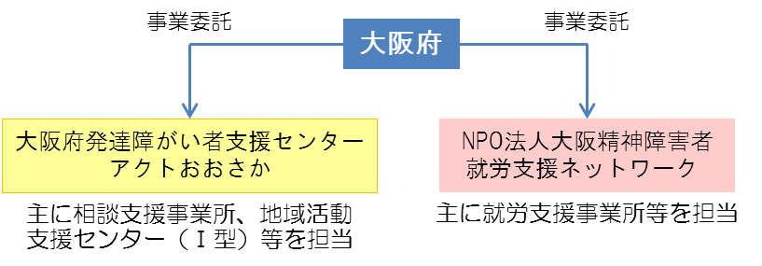

発達障がい者支援コーディネーター派遣事業の実施状況（H25～27）
 | アクトおおさか |  | JSN
 | 事業所数 | 延べ回数 | 事業所数 | 延べ回数
相談支援事業所 | 12 | 45 | 2 | 4
就労移行支援事業所 | 1 | 4 | 7 | 17
就労継続支援事業所 | 4 | 13 | 11 | 29
多機能型（就労移行＋就労継続） | 3 | 10 | 1 | 5
地域活動支援センター（Ⅰ型） | 7 | 23 | 1 | 1
障害者就業・生活支援センター |  |  | 10 | 29
自立支援協議会等 | 1 | 3 | 1 | 3
家庭教育支援チーム | 10 | 28
その他 | ０ | 0 | 4 | 8
合 計 | 38 | 126 | 37 | 96

さらに平成26年度には、発達障がいのある方やその家族が、支援やサービスを提供する事業所の情報に容易にアクセスすることができるよう、支援機関の情報を集約した「発達障がい児者支援マップ」を作成しました（アクトおおさかのホームページから見ることができます）。
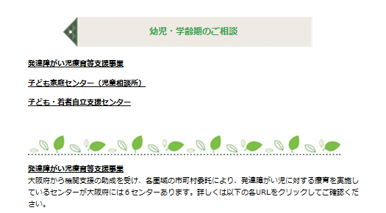
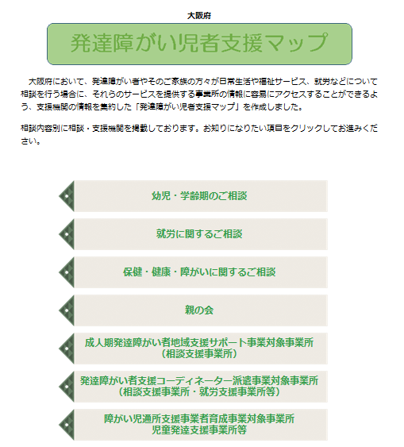

障害者差別解消法の施行と合理的配慮について

さらに、平成28年4月には「障害者差別解消法」が施行され、支援機関や事業所においても障がいのある方への「合理的配慮」が求められることになります。合理的配慮とは、「障害の特性や社会的障壁の除去が求められる具体的場面や状況に応じて異なり、多様かつ個別性の高いもの」であり（国基本方針より）、それぞれの支援機関・事業所の状況や障がいのある本人のニーズ・状態によっても異なると考えられます。国においては、平成27年11月に「障害者差別解消法福祉事業者向けガイドライン」を策定し、「合理的配慮と考えられる例」や「障がい特性に応じた対応」などを示しています。
支援機関や事業所においては、このようなガイドラインなども踏まえ、基礎知識としての障がい特性理解を深めるとともに、これまで以上に相談者のニーズを丁寧に把握し、本人とコミュニケーションを取りながら支援を行っていくことが望まれます。
また、雇用の分野における障がい者に対する差別の禁止及び合理的配慮の提供義務については、障害者雇用促進法に別途定められています（平成28年4月施行）。障がいのある方の就労支援においては、企業における合理的配慮の提供やその具体的な方法について、理解を求めていく必要があります。
○「合理的配慮」とは…
障がいのある方から何らかの配慮を求める意思の表明があった場合には、負担になり過ぎない範囲で、社会的障壁※を取り除くために必要で合理的な配慮を行うことが求められます。これを「合理的配慮」といいます。
障害者差別解消法では、行政機関等や事業者における「不当な差別的取扱いの禁止」について定めるとともに、合理的配慮の提供については、行政機関等は法的義務、民間事業者は努力義務としています。
※「社会的障壁」とは、障がいのある方にとって、日常生活や社会生活を送る上で障壁となるようなものを指します。

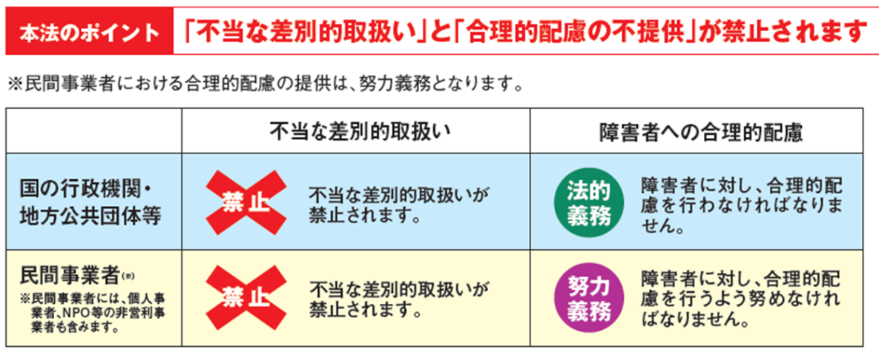
（内閣府・障害者差別解消法リーフレットより抜粋）

参考：
【障害者差別解消法】
内閣府：ホームページ「障害を理由とする差別の解消の推進」
合理的配慮等具体例データ集「合理的配慮サーチ」
厚生労働省：ホームページ「厚生労働省における障害を理由とする差別の解消の推進」
障害者差別解消法・福祉事業者向けガイドライン〔平成27年11月厚生労働大臣決定〕（ホームページよりダウンロード）
大阪府：ホームページ「障がいを理由とする差別の解消に向けて」
大阪府障がい者差別解消ガイドライン（ホームページよりダウンロード）

【改正障害者雇用促進法】
厚生労働省：ホームページ「平成28年4月（一部公布日又は平成30年4月）より、改正障害者雇用促進法が施行されます」

【発達障がい児者支援マップ】
URL：http://homepage3.nifty.com/actosaka/osakahcmap2014/index.html
（アクトおおさかホームページより）

本書のねらい

地域の相談窓口や事業所には、診断の有無にかかわらず、さまざまなニーズを持つ人が訪れます。発達障がいのある方の支援にあたっては、支援者が発達障がいの特性を理解し、その特性に配慮した対応をすることによって、相談や支援をスムーズに進めていくことができます。
本書は、「発達障がい者支援コーディネーター派遣事業」の実践を踏まえて、地域の相談支援事業所や就労支援事業所などにおいて、発達障がいのある方の支援を行うにあたって必要なポイントについて述べるとともに、関係機関との連携や支援事例などについて記載しています。
発達障がいのある人に関わる支援者が、本人の特性を共有し、連携して支援を行うこと、そういった支援を広げていくことによって、発達障がいのある人がより身近な地域で特性に合わせた支援やサービスを受けられるようになることを目標に、本書を広く活用していただければ幸いです。

※大阪府では、法令等の例規文書固有名詞を除き、「障害」の「害」の漢字をできるだけ用いないで、ひらがなで表記しています。

※本書に記載している診断名は、主にDSM-5に準拠していますが、必要に応じて一般的に用いられている診断名等を使用しています。

第1章 発達障がいとは

（大阪府立精神医療センター児童・思春期科主任部長 柴田 真理子医師）

発達障がいの特性と診断

発達障がいとは、言葉を話したり、言葉の意味を考えたり、コミュニケーションをとるといった脳のさまざまな部分の働きに問題をかかえる状況です。そのため、生活していく上で、ご本人をはじめとしてご家族や取り巻く人たちの困り感は大きいものです。こうした人たちは周囲の人から、わがまま、自分勝手、教育や育て方に問題がある等と言われることもありましたが、現在では、脳の働きによる特性と捉えられています。しかしこの特徴が大きければ、日常生活の中で、特に対人関係の上で困難が生じ、支援や、時には医療的な援助が必要になることもあります。
発達障がいは、脳の機能障がいであるため脳の機能に規定され、その種類は幅広くなっています。発達障がいの代表的なものとして、自閉スペクトラム症（自閉症、広汎性発達障がい、アスペルガー障がい）、注意欠如多動症（AD/HD）、限局性学習症（学習障がい）があります。

「自閉スペクトラム症」の特徴と診断

人にはもともと言葉による理解だけではなく、直感的に他者とコミュニケーションをとる能力が備わっています。“心の理論”とよばれる、他者の心理状態を推し量り他者の立場に立ってものを考えたりする能力は、5～６歳ごろに成立すると言われていますが、この能力が乏しいか、機能しにくい状況にある人たちが存在します。このような人たちを「自閉スペクトラム症」と呼びます。自閉スペクトラム症は疾患概念であり、その特徴をすべて持つ自閉症、特徴が強くない、または一部の特徴を持つ特定不能の広汎性発達障がい、言葉の遅れとおおむね知的能力の遅れのない人をアスペルガー障がいと呼ぶこともありますが、現在では、自閉スペクトラム症と総称することが多いです。また、その有病率は約１％と言われています。

＊自閉スペクトラム症の特徴と診断
①対人関係、コミュニケーションをとることが苦手
視線が合いにくい、表情に乏しい、真似をしない、人見知りがない、友達関係を築くことが苦手、人との付き合い方やルール、社会の常識がわからない、共感性が乏しい、場の雰囲気を読み取りにくい、ジェスチャーが少ない、他者の考えや状況を理解することが苦手。
②行動や興味などが限定的、反復的
オウム返し、ビデオやコマーシャルのセリフを繰り返す、独特な言葉の使用、こだわり、特定のものに没頭する、興味の偏り、感覚に過剰に反応、もしくは反応が乏しい。
この2つの特徴が診断基準となっています。

＊自閉スペクトラム症の対応と治療
自閉スペクトラム症の人はその特性から、想像力を働かせることや、汎化したり応用したりすることが苦手です。話し言葉を理解することや会話でのやりとりが苦手だったり、字義通りに言葉を理解して混乱したりすることもあります。さらに、感覚の過敏さから、混乱することや、同じ空間にいても通常とは異なるストレスを感じることもあるのです。よって、スペースを区切って「○○するところ」と決めたり、余分な刺激を隠したりするといった構造化は役に立ちます。また、言葉だけでなく具体物や写真や絵などを使った視覚提示をしたり、言葉かけだけでなく、それらの視覚提示を絵カードにしたり壁にはりつけることも効果があります。また、その人の理解にあったスケジュール提示も有効な対応です。
早期診断・早期治療の有用性は示唆されています。各自の認知特性に応じた認知行動療法、個別支援教育の効果も報告されており、コミュニケーションやソーシャルスキルに応じた教育との連携も欠かせません。また、これらの支援は成人期になっても続くものであることを理解し、対応する必要があります。これらの対応を行っても、パニックや自傷他害行為が治まらないときには、薬物療法として抗精神病薬を少量使用することがあります。また、不眠に対しても薬物療法を行うこともあります。最近の傾向としては漢方薬を服用することも増えてきています。

「注意欠如多動症（AD/HD）」の特徴と診断

年齢や発達にそぐわない不注意、多動衝動性を呈する発達障がいで、日常生活や学習に困難をきたす疾患です。頻度は米国で６％と言われていますが、日本での頻度はもう少し少ないと考えられています。自閉スペクトラム症との合併も多いです。AD/HDの原因としては、脳の実行機能をつかさどる前頭前野の機能の偏りと言われ、育て方やしつけの失敗で起こるものではありません。
主な症状として
①不注意：集中が続かず気が散りやすい
②多 動：落ち着きなくじっとできない
③衝動性：思い付きで周りを見ずすぐ行動してしまう
があげられ、これらの症状の現れ方はその人によって異なりますが、不注意が目立つタイプ、多動衝動性が目立つタイプ、混合したタイプに分かれます。子どものAD/HDの8割は混合型と言われています。また、女性や大人には不注意型が多いと言われています。

＊AD/HDの対応と治療
①環境調整
生活の中で不要な感覚刺激をできるだけ減らす。
②ソーシャルスキルトレーニング（SST）
自己コントロール、自己と他者の認知を学ぶ、集団内での活動を通して言語的・非言語的コミュニケーションを学ぶ。
③ペアレントトレーニング
保護者のためのプログラムで、AD/HDの子どもの理解を深め叱責等の悪循環を絶つ。
④服薬
メチルフェニデート[商品名 コンサータ]、アトモキセチン[商品名 ストラテラ]、漢方薬等を使用することがある。
AD/HDを持つご本人自身が、自身の特性を理解し、上記の治療を選択しながら自身の行動のコントロールができ、充実した生活を送ることが治療の目的です。

「限局性学習症（LD）」の特徴と診断

知能とは、人間の精神活動のうちの認知機能、記憶力、言語能力、論理的思考等の能力のことを言います。全体の知能は大きな問題がないのに、特定の能力が発揮できない人が存在します。このような人たちを、以前は学習障がいと呼んでいましたが、診断基準の変更で新たに限局性学習症と呼ばれるようになりました。英語を略してLDと呼ばれることも多いです。診断基準としてのLDは読字障がい、書字障がい、算数障がいがあげられます。
①読むことの問題
発音の誤り、文章が正しく読めない、読んでいる物事の意味が正しく理解できない。
②書くことの問題
文字の書き間違え、句読点の間違い、助詞の間違い、文法的な誤り。
③計算することの問題
数の感覚、計算の正確さに困難、空間認知や論理的能力が入ることもある。
LDは脳の機能の障がいであり、本人の努力が足りないせいや教育のせいではありません。こうした人たちは自身のできないことに目が行きがちで、自分に自信が持てず、自尊心が低くなりがちです。

＊限局性学習症への対応
診断から状態像をきちんと把握することが大切です。そこから、学習法を工夫したり、道具（パソコン、計算機）等を使用したりすることも、工夫のひとつです。また、苦手なことを学習させ伸ばすことよりも、ご本人の得意なことを活かして学習方法を工夫するというやり方がよいでしょう。勉強以外で自身の得意なことを見つけること、成功体験の積み重ねも大切です。教育との連携は欠かせません。

二次障がいについて

二次障がいとは、発達障がいの人の基本症状そのものではなく、不適切な対応や集団環境とのミスマッチで二次的に発生する障がいや疾病のことです。
累積する失敗体験のストレスや疲弊から、周囲への恐怖や怒り、敵意が発生することがあります。また、自信がなくなり自尊感情も低下することから、さまざまな症状が出現すると考えられています。
パニック、被害念慮、他害行為、自傷行為、それから、精神症状でもある不安症状、強迫症状、解離症状や、うつ状態、幻覚妄想状態に陥ることもあります。また、身体表現性障がいとして、さまざまな身体症状が発現することもあります。

＊二次障がいの治療
あらわれている精神症状の治療をまず優先します。通常の精神症状に対するように服薬や精神療法等を行いますが、根本に存在する発達障がいへの対応も視野に入れながら治療を行う必要があります。一般に発達障がいの人は、薬にも過敏であることがあり、薬の副作用も表れやすいとされています。薬の量や使い方等にも注意が必要です。

青年・成人期の発達障がいの人の抱える問題

“発達障がいの人も発達する”ということはよく聞く言葉です。青年期以降は、特性を持つ発達障がいの人も、配慮があれば、周囲の人たちとコミュニケーションをとることが上手になることもあります。一方で、周りが見えてくる分、周囲と自分の違いに敏感になったり、異性への興味も高まるなかで、うまく人と関わることができないなどの悩みも抱きやすく、傷つくことも多々あります。学生時代は守られていた療育環境が卒業とともに途切れることも多く、放課後等デイサービス等の福祉サービスで保障されていた余暇の過ごし方も、自分なりに探していかなくてはならないことも多くあります。青年期の課題としてあげられるのは、自己の確立と余暇の充実にあると考えられます。
また、就労も大きな課題です。その人らしさを発揮しながら社会に適応し、自身が社会に役立っているという誇りを持って生活していくことが重要です。そのためにスキルを身につけたり、具体的プログラムに乗った援助を受けることも必要です。
年金等の社会保障をきちんと受けることも重要です。将来どのように生活していくかというビジョンを本人と家族、支援する人たちが持つことも必要です。

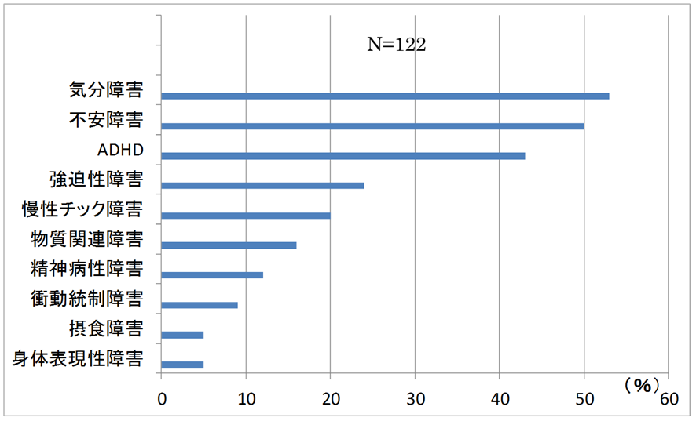
図1．ASD成人患者における合併精神障がいの生涯有病率
(Hofvander, BMJ Psychiatry 2009)

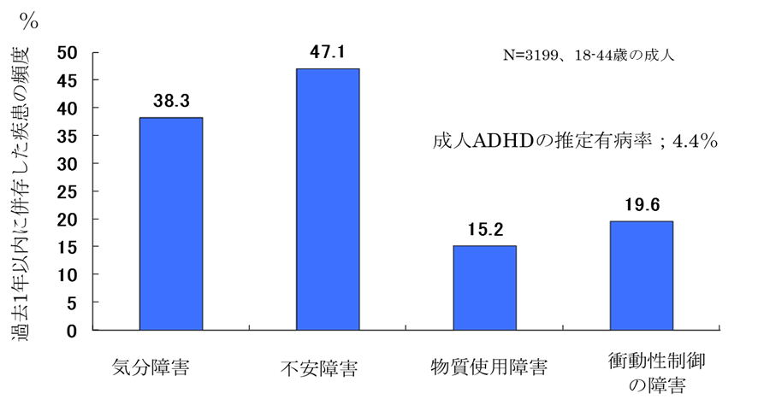
図2． 成人ADHD患者の併存疾患（National Comorbidity Survey）
（Kessler RC, et al. Am J Psychiatry 163: 761-723, 2006）

第2章
発達障がいの特性に配慮した
相談支援のポイント

（大阪府発達障がい者支援センターアクトおおさか）

大阪府発達障がい者支援センターアクトおおさかでの相談の現状

成人期の相談が半数以上を占める

平成14年6月に開設した大阪府発達障がい者支援センターアクトおおさか（以下、アクトおおさか）は、社会福祉法人北摂杉の子会が、大阪府から「発達障害者支援センター事業」の委託を受け、乳幼児期から成人期の発達障がいのある本人や家族、関係機関からの相談を受けています。
アクトおおさかでの相談支援事業では、主に電話相談・来所相談を実施していますが、これらの相談を合わせた相談者数（実人員）は、成人期を中心に年々増加しています。

＜平成17～26年度の相談者数（電話・来所相談）の推移（実人員）＞

こうした背景には、社会生活や就労などにおいて、本人の生きづらさの原因のひとつに発達障がいとの関連を疑うケースが増えていると考えられます。また、大阪府内における乳幼児や学齢期の支援体制については、療育や支援教育など整備がされてきましたが、成人期の発達障がい者への支援体制の整備が、ニーズに比べて進んでいないことを反映していると思われます。
また、当センターで受ける相談の約５割は、未診断ケースです。不登校やひきこもり状態、就労が難しく経済的にも困窮する等、何らかの社会的不適応により心身の問題を抱え、精神科受診を経て発達障がいの診断に至るケースが増加傾向にあります。

“身近な地域での支援”を目指して

アクトおおさかでは、発達障がいのある方が身近な地域において相談が受けられるように、成人期の発達障がい者への支援体制整備の取組を行ってきました。
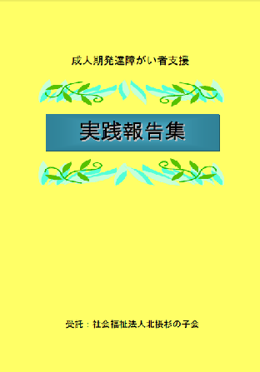

アクトおおさかではこれまでに
『発達障がい者支援ハンドブック
「そうなんかぁ！」からはじまる支援』
『成人期発達障がい者支援実践報告集』
『サポート事業実施報告書』などを
府内の障がい福祉サービス事業所等へ配布いたしました。
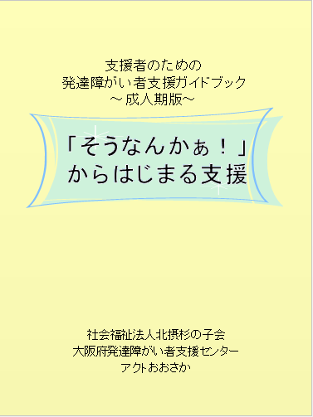
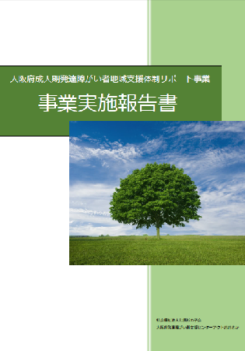

これまでの事業を通し、発達障がいの診断はあっても既存の障がい福祉サービスや支援の枠組みでは対応が難しい方や、発達障がいの疑い（グレーゾーン）のある方に対し、試行錯誤しながら支援されている地域の状況を伺い知ることができました。
今後も、府内の『身近な相談窓口』となっておられる現場の支援者が、成人期発達障がい者のサポートにおいてどのような点に困難さや支援の必要性を感じておられるのか等をアクトおおさかとして把握し、サポートの充実へつなげていきたいと考えています。

聞き取りのポイントと、相談の進め方

地域の相談支援事業所には、さまざまなニーズを持った方々が訪れます。
発達障がいの方との出会いは、行政の障がい福祉課などの窓口からの紹介であったり、直接、相談の電話であったりでしょう。いずれにしろ、電話でのやりとりから始まる場合が多く、コミュニケーションに困難がある人たちと電話を介してやりとりをすることになるのです。ご本人が直接電話をして来る場合もありますし、また、ご本人のコミュニケーションの困難さが故に、ご家族から電話をして来ることもあります。
ご本人からの電話の場合、語彙が豊富で、1対１の話し言葉でのやりとりに全く問題が感じられない方から、自分の困り事についての説明が不明瞭で了解がしにくい方まで、コミュニケーション能力は当然、さまざまです。説明が不明瞭な方については、電話での話し言葉だけのやりとりは早く切り上げて、相談の意向の確認の後、来所相談につなげることがご本人の心理的な負担は少ないと思われます。
電話での話し言葉でのやりとりだけでは、電話の受け手である支援者の理解が進まないと、攻撃的になる方もおられます。対面でやりとりをして話し手の内容への理解が進むと、攻撃的にならずに、スムーズに面接が進むことの方が多いです。このような場合もあるので、来所に早急につなげる方が混乱を少なくします。

支援は特性の理解から

発達障がいのある方の支援の第一歩は、障がい特性を理解することから始まります。発達障がいのある方は、さまざまな生活上の困難や困り事を持って相談に来所されますが、その表面上に現れている問題行動や困り事に支援者がとらわれることなく、背景にある障がい特性をしっかりと理解することが大切です。
また、発達障がいのある方の障がい特性は強みでもあるので、障がい特性を理解するということは、発達障がいのある方の苦手探しや問題探しをすることではなく、得意を活かし苦手を工夫するという支援を行うことでもあります。
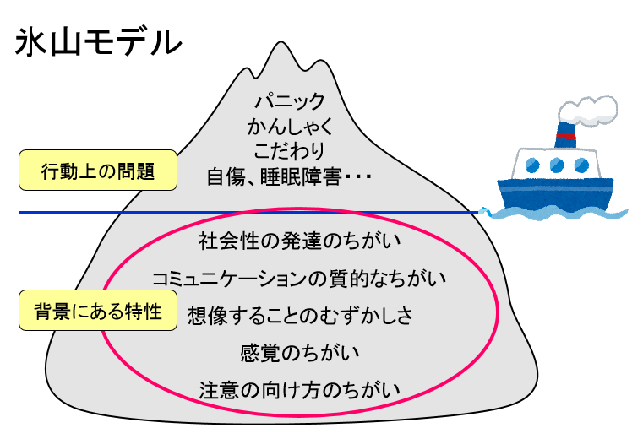

上の図は、海面上に現れている実際の行動上の問題には、海面下にそれぞれの行動上の問題に対しての障がい特性があるということを、氷山に例えて示しています。表面上に現れている問題行動の背景には、それぞれの障がい特性があるということを理解して、常に、どのような障がい特性があるのかということを考えながら、相談を進めていくことが大切です。視覚優位の方もいれば、そうでない方もいます。その人自身の固有の障がい特性を理解することが大切です。

積み重なった生きづらさの殻を抱えて、相談に来所

成人期になって発達障がいではないかと思って相談に来所される方は、それまでの人生でさまざまな生きづらさを持って生活されてこられた方たちが多くいます。
彼らはなんとか学校や社会に適応しようと自力で努力をされて来ました。しかし、うまく行かず退学したり、離転職を繰り返したりする等の挫折体験の中で、自分自身で気づいたり、家族や周囲の人から勧められて、診断機関に出向いたり、相談に来所されたりします。診断を受けている方であっても、不承不承相談に来所される方もいます。二次障がいとまでは至らずとも、自尊感情が低く、支援者に批判的に話をする方がいます。成人期になるまでに積み重なった挫折体験が背景にあることを理解する必要があります。
発達障がいのある方は、生まれてからずっと、定型発達の人たちとは違った世界の感じ方や社会との関わり方、理解の仕方をしているので、まずは支援者が発達障がいのある方が感じたり、捉えている世界を否定をせずに、聞き取ることが大切です。それは、受容的に傾聴するというよりは、発達障がいのある方が捉えている世界を深読みせずに、そのまま理解するということです。そのようにして、相談者の理解が進むにつれて、コミュニケーションがスムーズになっていき、関係ができていきます。

面接の留意点

相談支援の現場で、ご本人の意向の確認は非常に重要なことです。ご本人の意向の確認には、彼らの障がい特性の中でも、コミュニケーションの特性を理解する必要があります。例えば、視覚優位なのか、聴覚優位なのか、記号を使用した方が理解しやすいのか、写真の方が良いか等の障がい特性理解のためのヒントになるような情報を、今まで相談に関わってきた支援者や保護者等からの聞き取りをして確認することも必要です。

発達障がいのある方との面接は、コミュニケーションの特徴や感覚過敏、実行機能の問題など、その方の障がい特性を考慮して進めていきます。面接は話しことばを介して、進めていくことになりますが、成人期になって発達障がいと診断されたり、発達障がいの疑いで来所される方は、おおむね1対１の面接でのやりとりは問題がなかったり、語彙も豊富だったりします。
しかし例えば、語用が一般的な理解と違っていたり、会議などの複数の相手とのやり取りになると、話の意図を違って理解していたりするので、メモ用紙などを使って、書き言葉に置き換えたり、図示したりして、聞き取りの内容を確認しながら、支援者と相談者の相互理解を進めていくことが大切です。

また、発達障がいの方は特に、自分が直接見たり経験したことがないことは、話しことばで説明しただけでは理解が不十分なことが多いので、実際に体験したり見学したりして、イメージをしっかりと持てるようにすることが大切です。例えば、不登校や引きこもりの青少年が就労相談で来る場合などは、彼らの社会経験が少ないので、「働くこと」のイメージを持てるような関わりが必要です。ご本人が福祉的就労を使う場合は、支援者が同行するなどして、利用するとどのように就労に結びついていくのかという見通しを、利用の動機付けの為に明示することが大切です。

関係機関との連携により、アセスメントをする

支援を進めていく上で、関係機関との連携協働は不可欠です。成人期のひきこもりなどのケースでは生育歴や過去の出来事を聞き取ることが困難な場合がありますが、例えば、他の関係機関の関わりから保護者が亡くなっていても幼児期のエピソードが聞き取れることができて、支援の糸口がつかめる場合もあります。
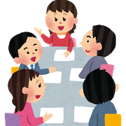
地域の相談支援事業所は、自分たちの情報だけでなく、他の専門機関、例えば、発達障がい者支援センター、医療機関、障害者職業センターなどを活用して、できるだけいろんな専門機関の意見を参考にしながら、アセスメントをして相談者のニーズに応えていくことが必要でしょう。

一方、地域で相談者のさまざまなニーズに応えるためには、一つの機関だけで対応できることは限られています。地域の相談機関、支援機関、医療機関などが連携協働して相談者のニーズに応える必要があります。ケース会議を開催して、情報の共有と役割分担を積極的に進めることが重要です。

さらに、相談者に自発的な意志があり、障がい特性の理解のためや福祉的支援を受けるために、医療機関で診断を受けることがあります。成人期に診断を受ける場合、支援者が、発達障がいの特性と思われるエピソードを幼児期、学齢期、仕事上などをできるだけ詳しく聞き取りをして、相談者に同意の下で、医療機関に情報提供をすると連携がスムーズにいきます。また、福祉的就労の過程や就労している時に、医師の助言が必要な場合は積極的に連携をする姿勢が大切です。
関係機関同士が情報を共有し、共通の方針のもとで、役割分担をして連携することで発達障がいのある人の支援をスムーズに進めることができ、ひいては、彼らの生きづらさの軽減に役立つことでしょう。
生育歴の聞き取り

支援をスタートするためには、まずは、ご本人の情報を収集するところから始まります。
ご本人、ご家族、または関係機関から、現在の様子を含め、生育歴等今までの情報を聞きとっていきましょう。生育歴を丁寧に聞き取ることで、その人がどういった環境や背景の中をたどってきたのか、また、ものの考え方や思考の仕方、人との関係のとり方について、より把握がしやすくなります。

発達時期 | 聞き取りのポイント | 例
乳幼児期 | 言葉の特徴 | 言葉の遅れがあったか、言葉の使い方に特徴はあったか、年齢に合わない大人びた話し方をしていたか
 | 子育ての様子 | 子育てに手がかかったか、かからなかったか、相手に応じた（自然な）人見知りがあったか
 | 指差し | 興味があるものを指差しで伝えようとしたか
 | 視線の合い方 | 合いにくかったか、逆にじっと見つめすぎていたか
 | 集団(保育園/幼稚園)に入った時の様子 | 環境の変化に対しての反応はどうだったか、親との分離はどうだったか
 | 遊び方 | 1人遊びに熱中していたか、おもちゃの使い方など他の子とは違ったか
 | こだわり | 日課や活動の変化を嫌がったか、物の位置や決まった道順などの順序や儀式にこだわったりしていたか、同じ繰り返しをするような反復的な遊び（トランポリンなど）を好んだか、特定の物を収集していたか
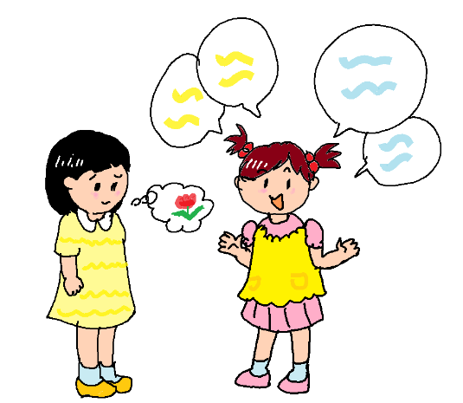

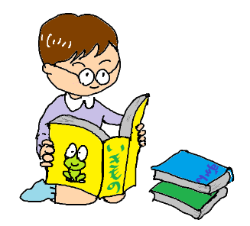

発達時期 | 聞き取りのポイント | 例
小学生  中高生 | 入学時や学校での様子 | クラス替えなどの環境や変更の受け入れができたか、忘れ物が多かったか、宿題・提出物の提出状況はどうだったか、不登校の時期があったかなど
 | 対人面 | 友だちは多かったか、特定の子どもとの関わりのみだったか、クラブ等の参加の有無、いじめを受けたことがあったかなど
 | 勉強面 | 教科によって得意・不得意の差が大きかったか、どんな風に勉強していたか、先生の話を理解できていたか
 | 運動面 | 不器用だったか、ぎこちなさ、球技などの苦手さなど
 | 進路の決め方 | 自分で決めたかなど
大学生 | 大学生活の様子 | 単位取得は順調だったか、卒業論文が書けたか、ゼミでの様子、サークルに所属していたかなど
 | アルバイト | アルバイトはしていたか、どんな業務内容だったか
 | 就職活動の様子 | どのように行っていたか、誰かに相談はできていたか

発達時期 | 聞き取りのポイント | 例
青年期  社会人 | 職場での様子 | 問題なくできていた時期はあったか、どのタイミングで仕事を続けるのがしんどいと思うようになったか、人間関係など
 | 生活状況 | 結婚の有無、配偶者や家族との関係性など

発達障がいの特性の現れ方は、環境や人との関わりによって大きく変わります。
すべきことが一定明確である“学校”という枠組みの中では、さほど大きな困りごとには至らずどうにか生活してきた方たちも、人間関係の複雑化に伴い対人コミュニケーションの苦手さが意識され始め、生きづらさとなって表面化します。
特に、大人になってから困難さが表面化した場合は、そこに至った経緯があり、それはひとりひとり違います。その違いは、診断名を見ればわかるというものではありません。我々支援者は、診断名にとらわれず実際に起きている生活上の困りごとに焦点をあてることが大切になります。
特性から考える配慮の工夫

発達障がいのさまざまな特性から、配慮のポイントを考えてみましょう。

社会性の特徴
・一方的に自分の意見を伝えてしまう
・自分の考えていることは、相手も同じように考えていると思ってしまう
・周囲の状況や、関係性が読み取れない
・自己評価が高すぎたり、低すぎたりする

それはなぜ？特性から考えると･･･
・相互的な対人関係を持つことが困難
・相手の視点に立って理解することが難しい
・暗黙の了解や、社会の常識が理解しにくい
・1対1の状況なら何とか応答できても、複数の人が含まれると対処が困難になる。

相談場面での工夫
・あいまいな表現は使わない
・過去の状況については、支援者が質問したりなどして、整理しながら聞き取る
・視覚的なものを活用する（図や表を使って、社会的な関係を整理する）

Point

思い込みを捨てて、聞き取りを
発達障がいのある人は、ご本人の目を通してその出来事がどのように見え、どう聞こえたのか、どう感じたかということについて、定型発達の人とは異なった受け止め方をすることが多くあります。支援者が「普通こう思うだろう」「常識的にこう考えるはず」と捉えながら関わると、ご本人の理解が進まない、といった事態になることも多くあります。そういった状態が続くと、相談をしていても話が噛み合わないとか、ご本人が自身のことを理解してくれないとか、そういった問題に発展することがあります。

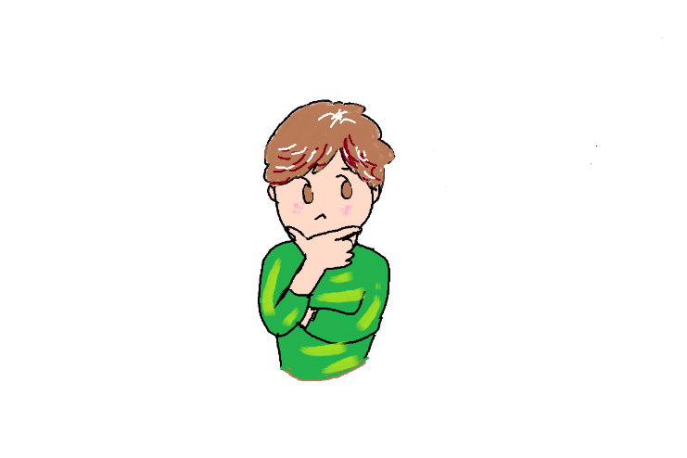

例えば、「○○病院に行って、発達障がいの診断を受けた」という事実があったとします。ここで支援者が、○○病院に行った理由を「診断してほしかったからかな」と想像し関わるのではなく、どうしてその病院に行ったのか、その病院は誰に教えてもらったのか、診断を受けた際にどう説明を受けたか、またどのような検査を受けたか、他に行った病院はないか･･･など、情報を聞き取ることで、なぜ診断にたどり着いたのかの背景がわかってきます。

コミュニケーションの理解の特徴
・支援者が提供した情報を、間違って解釈してしまう
支援者の話の要点をつかめないので、理解がずれてしまう
一部しか理解していない
・抽象的な内容（絵や文章にしにくい内容）や、あいまいな表現が理解できない
「あれ」「ちょっと」などの表現がわからない
・一度に複数のことを指示すると、混乱する
・言われたことしかしない
・冗談やたとえ話がわからない

それはなぜ？特性から考えると･･･
・耳で聞いて理解することの困難さ
話しことばのみの情報の理解が難しい
・ことばを字義通りに解釈する
・複数の情報の中から必要な情報だけに注目することが困難

相談場面での工夫
・あいまいな表現ではなく、簡潔に、具体的な表現で伝える
・話し言葉だけではなく、視覚的なもの（図や文章など）と一緒に伝える
・メリットデメリットを表などに書き出して、比較がしやすいようにする

相談内容は必ず記録をする
支援者のほうからさりげなく「書いて整理してもよいですか？」と尋ねるなど確認をした上で、お互い見ることができる形で書きながら聞き取る方法を試してみましょう。
例えば、記録用紙を相談者の見える位置に置き、そこに書き込んだり、ホワイトボードに書きながら聞き取りをしたりなどです。視覚的に整理をすることで、お互いに情報をより確実に共有することができます。
また、時系列に沿って話をすることが苦手な方もいます。過去にあった出来事を聞き取るときには、その話の内容を見てわかるようにすると、時系列や因果関係を整理しながら、お互いにわかりやすくなることが多くあります。
Point

相談の“内容”をできるだけ明確にする
相談の内容が決まっている場合は、それを明確に示すほうがよい場合があります。支援者が思い描いている相談の内容と、ご本人が思い描いている相談の内容は、違うかもしれない、という前提をもって、相談対応をすることが大事です。
その日の相談内容について決めていない場合、ご本人はいろいろ話をして聞いてもらったと満足して帰るかもしれませんが、そうなると、ご本人の話をただ聞くだけの相談になりがちです。
今日の話す項目や、支援者が聞く項目についてあらかじめ書き出しておくなど、流れなどを提示しておくことで、見通しがもて面談をスムーズに進めることができます。

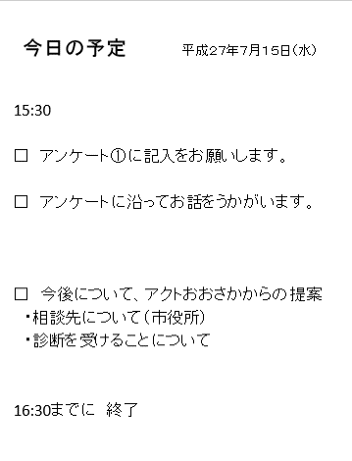
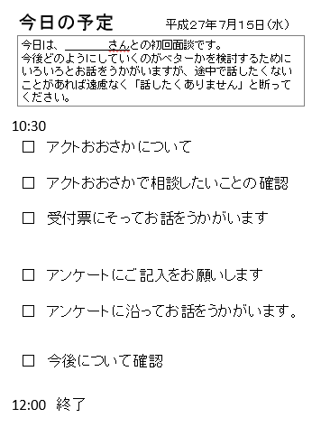
Point

“相談”という活動について視覚化し、こちらから何を話すか、相談者に何を聞くか、をわかりやすく提示しています

コミュニケーションの表現の特徴
・言いたいことを要約しにくい
話を整理できない、時系列に沿って話ができない、必要以上に事細かに話す
・話題が急に飛ぶ
・相談に来ても、自分自身の困っていることを表現できない
何に困っているのかがつかめない
・同じ質問を繰り返す
・特定の話題ばかり話す
・独特な言葉の使い方をするので、意味がわかりにくい

それはなぜ？特性から考えると･･･
・言葉を、人に伝達するために適切に使うことが困難
他人には理解しにくい独特の表現をする（ことわざや四字熟語など）
語彙・機能・相手や状況に偏りがある
・会話のやりとりが難しい

相談場面での工夫
・質問の仕方を工夫する
・わかりやすい選択肢を用意する
・本人、相談者の話を書きとめながら、進める

“具体的な質問”を心がける
例えば「なにか相談したいことはありますか？」と聞かれると、「ないです」と答えてしまったり、また困っていることがあるけれどどう表現したらよいかわからないために「対人関係で困っている」とパターン的に答えている人もいたりします。
「実際にどんな出来事で困っていますか？」と聞くほうが、支援者側にとっても、その人が困っている事実について、把握しやすくなります。
Point

想像力（興味の偏りやこだわり）の特徴
・一定の手順にこだわる
・規則に厳格すぎて融通が利かない
・応用が利きにくい
・突然の事態が苦手で、トラブルや変化に対応しにくい
・仕事や家事などの段取りや、優先順位がつけられなくて混乱する
・金銭管理（無計画に使う、または必要以上に倹約する）
・次の活動や話に移れない

それはなぜ？特性から考えると･･･
・想像力がうまく働かない
気持ちを切り替えたり、融通を利かせたりすることがうまくできない
いつもどおりが安心する
予定の急な変更が受け入れがたい、中断することがむずかしい
・興味のないことへの極端な無関心
・０か１００かの両極端な思考
・見通しを自分で立て、計画的に取り組むことが苦手

相談場面での工夫
・今後の見通しや段取りについて、わかりやすく説明する
・見通しの立つ環境にする（予告、スケジュールなど）
・できるだけ最初から正しい段取りを具体的に伝える

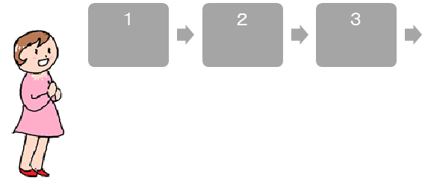

感覚刺激の反応に、過敏さや鈍感さなど偏りがある
・視覚刺激（太陽の光や蛍光灯の光をまぶしがる、きらきらしたものが好きなど）
・聴覚刺激（人ごみの雑音などが嫌い、周りの人が気づかないような音に気づくなど）
・嗅覚刺激（特定のにおいが気になってしまうなど）
・触覚刺激（特定の服の生地が苦手など）
・味覚刺激（好き嫌いが激しい、食感がどうしてもダメな食べ物があるなど）
感覚の特徴

それはなぜ？特性から考えると･･･
・視覚・聴覚・味覚・嗅覚・触覚などが 過敏あるいは鈍感
・感覚の感じ方に一貫性がない
（日によって変動）
・尿意・便意・空腹・眠気・体調の知覚困難

相談場面での工夫
・ご本人の訴えや、様子を確認しながら、妨げになる刺激をできるだけ少なくする

感覚過敏（鈍麻）の困難さは大人になっても続く
突然不機嫌になったりパニックを起こしたりと原因が思い当たらない場合は、感覚の困難さを疑うことが大切になります。不快な感覚刺激が慢性的に続くとストレスが増幅され体調不良を起こしたり、感情のコントロールが困難になる場合があります。本人自身も、それらの感覚の特異さは周囲の人も一緒だと思い、苦しみに耐えて来たという人も少なくありません。感覚の問題によるしんどさは本人にしかわからないことも多いため、そうした視点を持ってご本人の訴えをよく聴くことが不可欠になります。

例えば、聴覚の過敏さを持つ26歳のある女性は、自身の過敏さを知らないまま化粧品の電話受付の仕事に就き連日の過度な疲れと嘔吐に悩まされ、結果離職することになりました。ご本人は、周囲の話し声も全て聞き取ってしまう中で、電話の相手の声を聞き取るために必死だったとのことです。それが聴覚の過敏さからくるしんどさだと知り、「他の人は違うんですか？」と驚いておられました。
Point
自己理解について

支援を始める上で、ご本人が、“発達障がいについての知識”を持っているかではなく、自分の特性について受け入れができているかどうかで支援のスタートは大きく変わります。自分の特性を把握することで、どういった点においてサポートがあると生活しやすくなるか、ご本人にとっても探りやすくなります。自分の特性に気づきがあるかどうか、初めに見立てておくことでご本人にあった目標設定が立てやすくなることにつながります。

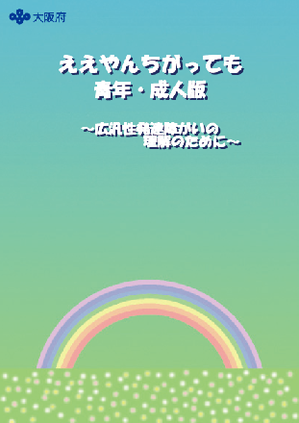
自分の障がい特性をどれくらい捉えているかを知る他の手がかりとして、『ええやん ちがっても 青年・成人版 ～広汎性発達障がいの理解のために～』の冊子の発達障がいの特性の例等を参考にして、自分にとって当てはまる部分があるかどうか聞きとりをし、確認していくのも一つです（大阪府のホームページからダウンロードができます）。

アクトおおさかでは、自分自身の発達障がいの特性（感覚面、対人面や行動面など）について、どれだけ認識をしているか、初回、来所相談に来た時にアンケートの形で聞きとるようにしています。アンケートについては、過去にアクトおおさかが発行した『「そうなんかぁ！」からはじまる支援』を参照してください（アクトおおさかのホームページからダウンロードができます）。

ご本人が自己理解を進める上でのポイントとして忘れてはいけないことは、現状でご本人が持っているイメージを否定し、正しい理解を教えることは逆効果だという点です。
特性に伴う困難さ、生きづらさを抱えた彼らが、自分自身について理解を深めるためには、それまでに抱え込んでしまった自己否定感や孤立感をまずは和らげる、といったことも必要になります。そして自己理解へのステップは、ご本人ひとりで進めていくものではありません。面談や実際の体験を通して、支援者から見た客観的な情報を伝えながら、ご本人自身の行動を振り返ったり自身の得意なこと・苦手なことを整理したりすることが、自己理解へつながるのです。
地域での相談の現状と、関係機関との協働
（アンケート結果より）

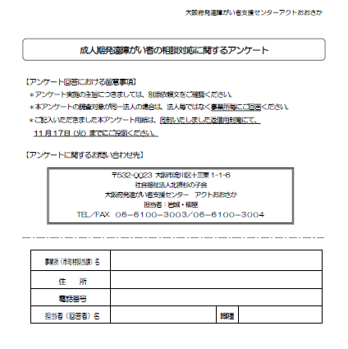
アクトおおさかでは、今年度今後のさらなる成人期の支援体制の充実を目指す上で、まずは地域のニーズを把握するため、府内（大阪市・堺市を除く）の“身近な相談窓口”である相談支援事業所等を対象に、「成人期発達障がい者の相談対応に関するアンケート」を実施しました。
この調査は、地域の支援機関が成人期発達障がい者のサポートにおいて、どのような点に困難さや支援の必要性を感じておられるのか等調査し、地域の実情に応じた支援の構築を図るための資料として活用することを目的としています。
以下にアンケートのまとめを報告します。なお、本報告書内においては、紙面の関係上、全ての集計結果の掲載ができないことをご了承ください。

対象調査機関 | 調査箇所数 | 回収箇所数 | 回収率
相談支援事業所  （地域活動支援センターⅠ型含） | 303 | 106 | 34.9％
障害者就業・生活支援センター | 16 | 4 | 25.0％
保健所 | 16 | 9 | 56.2％
市町村障がい福祉課 | 41 | 20 | 48.7％
合 計 | 376 | 139 | 36.9％
【調査対象機関】

地域における相談状況

『初回相談は誰からの相談が多いか？』の問いに対しては、①ご家族46％（59機関）、②行政機関20％（26機関）、③支援機関18％（21機関）の順に相談が多く、ご本人からの相談は、4番目の12％（15機関）という結果が出ています。
『現在の成人期発達障がい者への相談対応状況について』は、「対応できている」と回答した機関は4％（5機関）であり、「おおむね対応できている」は24％（34機関）、「どちらともいえない」は40％（55機関）、「あまり対応できていない」は26％（36機関）、「対応できていない」は6％（9機関）と、半数近くが『どちらともいえない』と感じているとの結果でした。

地域に寄せられる『相談内容』としては、
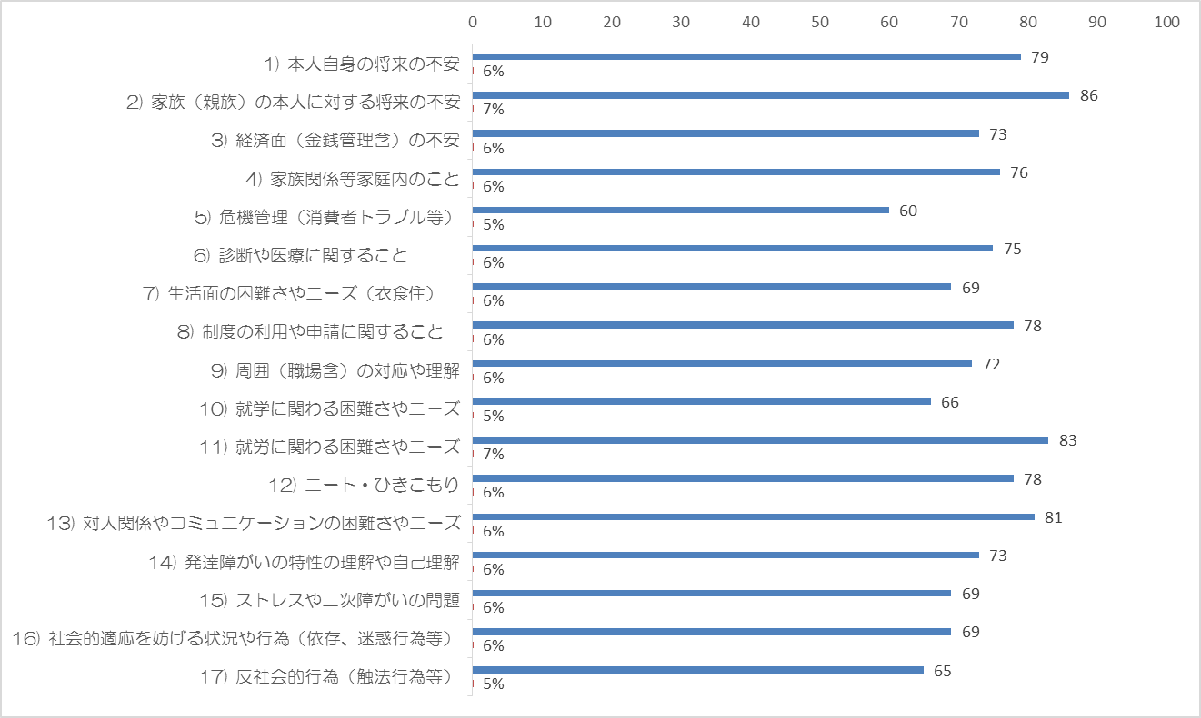

上記のグラフからも相談内容は多岐に渡ることがわかります。

その他、自由記述からは、
・ニーズや解決すべきことが、ご本人だけでなく、ご家族も支援機関もわからず、介入ポイントが掴めない
・ご本人の言動に不安を感じた地域住民から相談が入る
・ひきこもりの相談の中に発達障がいが疑われる事例が多く対応方法がわからない
など、対応の難しさについての記述が多く見られました。
地域が感じている成人期発達障がい者の“生きづらさ”とは？

以下、自由記述のまとめ（記述内容は一部抜粋・数字は件数）
障がい特性関連 | ・言葉が豊富で高尚な内容のため、理解力も高いと誤解されてしまう  ・対人交流を希望するもコミュニケーションがとれず疎外感を強くする  ・多数派の人の言葉と本人の言葉の表現にズレがある  ・思い込みが強く変更が難しい（→支援者が疲れる）  ・物事の優先順位がつけられず衝動的な行動をする  ・見通しが持てず思考が堂々巡りする  ・自己理解や障がい受容が難しく自身で困りごとに気づけない  ・ストレス耐性が低く些細なことで不安になり自己評価が低くなる  ・他者の言動を被害的に捉えてしまい批判的になってしまう 等 | 76
障がい理解関連 | ・周囲の障がい理解がなく必要な支援や正当な評価につながらない  ・周囲から責められたり努力を無理強いされる  ・こだわり行動を近隣住民からは異常行動と思われトラブルに至る  ・見た目から本人の困りごとに周囲が気づけない  ・感覚過敏の辛さを周囲に理解してもらえない 等 | 67
社会資源関連 | ・家族以外人との交流場面がなくひきこもりにつながりやすい  ・潜在的能力があってもそれを発揮できる環境がない  ・自分にあった資源がないことで本人が希望を持ちづらい  ・医療機関がない（未診断ケースが増えている） 等 | 31
教育・就労 | ・障がい特性に配慮した教育が受けられず自信喪失につながっている  ・コミュニケーションを重視する企業が多く職場の確保が困難  ・本人の不本意な雇用条件のもと働かざるを得ない場合がある 等 | 12
その他 | ・うつ病等二次障がいが表面化しアプローチが難しい  ・家族の中に支援のキーパーソンとなる方がいない 等 | 15

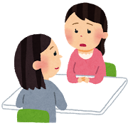
障がい理解や社会資源に関することの件数をあわせると98件となり、障がい特性に関することの76件より多くなっています。
また「“生きづらさ”は本人の特性のみに起因するのではなく、適切な障がい理解が進んでいない現状が生きづらさに繋がっている」といった意見も見られました。
成人期発達障がい者への相談対応にあたっての課題や困りごと

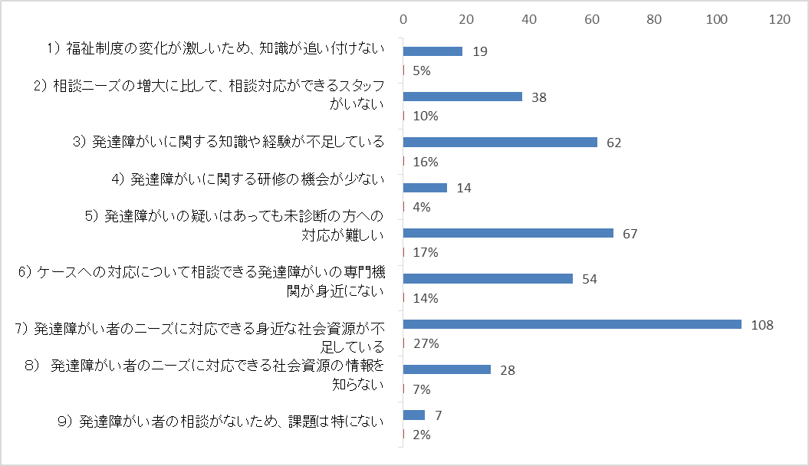

最も多かったものは、『発達障がい者のニーズに対応できる身近な社会資源が不足している』（108件）であり、次いで『発達障がいの疑いはあっても未診断の方への対応が難しい』（67件）、『発達障がいに関する知識や経験が不足している』（62件）があげられています。
自由記述からは、「相談を受けてもサービスにつながらない」、また、「サービスにつながったとしてもスタッフの障がい理解が充分ではなく、結果本人の失敗体験につながる」といった意見が多く見られました。
また、「社会資源として居場所がないことが結果ひきこもり状態につながり、うつ状態等二次的障がいにつながる」といった記述や、「触法行為など反社会的行動をくり返す人への対応方法がわからない」といった内容もありました。
その他、「手帳所持者であっても障がいは開示せずクローズでの就労を希望されるケースが増える中、現状の就労支援機関では福祉枠での就労しかサポートを受けることができない現状がある」との記述もあり、一般枠で働いている発達障がい者へのサポートの広がりを期待する意見も見られています。

今後、必要だと思われる社会資源やサービス

以下自由記述のまとめ（記述内容は一部抜粋 数字は件数）
専門相談機関 | ・ニーズの多様化により身近な専門相談機関が必要  （市町村単位か保健福祉圏域に一箇所は必要）  ・ひきこもりや二次障がいに対応できる専門相談機関  ・発達障がい者の対応についてスーパーバイズを受けることができる機関  ・発達障がいの疑いのある方の家族が相談に行きやすい相談機関 等 | 45
居場所機能 | ・支援される場でなく必要とされる居場所  ・発達障がい者を対象にした個別性に配慮できる日中活動の場  ・グループホームやホームシェアができる所  ・発達障がいのある親の子育てをサポートするサロン 等 | 41
本人活動の場 | ・自己理解に向けサポートができる場  ・自助グループ等当事者同士の交流の場  ・ＳＳＴ等社会的スキルを身につけられる場  ・当事者が参加できるボランティアサークルやイベント 等 | 27
教育・就労 | ・スクールカウンセラー等教育機関での相談支援の充実  ・学校教育の中で障がいについて知る機会  ・発達障がい者を対象にした就労支援機関  ・会社の人もわかる就労時の対応マニュアル 等 | 23
地域支援 | ・途切れのないよう包括的に支援できるネットワーク  ・発達障がいを理解している“人”を増やす／地域への普及啓発  ・発達障がいの生きづらさが反映した障がい支援区分のあり方検討  ・発達障がいに特化した手帳制度 等 | 20
医療機関 | ・発達障がいと二次障がいの関係に対し対応ができる医療機関  ・診断から障がい受容までをサポートしてもらえる医療機関  ・地域と医療をつなぐことのできるワーカーのいる医療機関 等 | 11
その他 | ・触法ケースに対する特性を考慮したプログラム  ・家族支援の充実と情報（家族会等） 等 | 6

その他、手帳未取得者やグレーゾーンの方に対するサービスを望む声やアウトリーチで専門的な助言がもらえる機関（機能）を望む声も多く見られています。
成人期発達障がい者への相談対応にあたり必要だと思われること

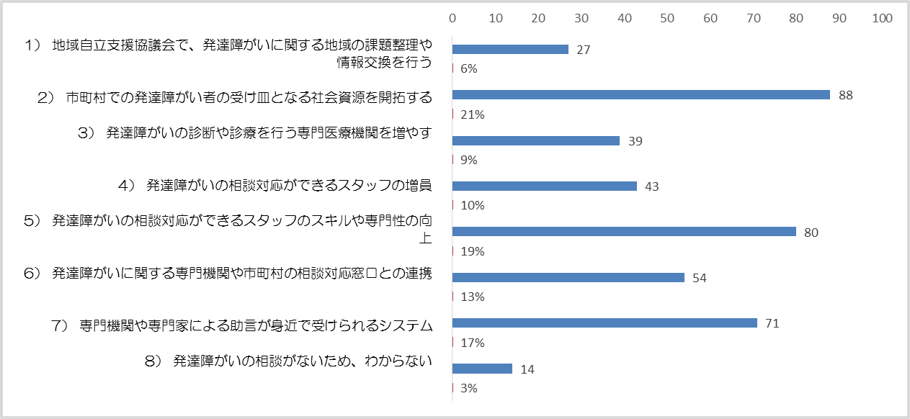

最も多かったものは、『市町村での発達障がい者の受け皿となる社会資源を開拓する』（88件）であり、次いで『発達障がいの相談対応ができるスタッフのスキルや専門性の向上』（80件）、『専門機関や専門家による助言が身近で受けられるシステム』（71件）があげられています。

身近な地域での支援のために

発達障がいがある方への支援にとって重要なポイントは，外からわかりにくい発達障がいの特性について、関わる人たちが共通の理解をし、連携のもとに一貫性のある支援を継続して行うことです。つまり、ご本人が地域で安心して暮らし続けるためには、支援機関の連携が必要なのです。そのために、自立支援協議会などの既存の枠組みを有効活用するなどして、困難事例や、地域が抱える課題などを地域として共有することは、とても重要です。
今回の調査は、関係機関の協働により更なる支援の広がりを期待できる結果となりました。この結果を参考に、今後も、アクトおおさかの事業展開を通し、よりよい支援体制の整備に向けて検討を重ねていきたいと考えています。
実践事例

ここでは「発達障がい者コーディネーター派遣事業」の中で、アクトおおさかが実施した事業所への支援例をご紹介します。

実践例1：W事業所（相談支援事業所）

1．事業所としての課題
精神障がい専門の訪問看護も併設しており、アルコール関連問題や精神科領域の在宅支援ネットワークを目指している。
サービス等利用計画作成支援の対象者の内、発達障がいの診断を受けている方、または疑いのある方が約３割。中には虐待を経験している利用者もおり、発達障がいのだけの問題なのか？と悩むことが多くどのように関わっていけばよいか分からない。
ご本人にとって、より適切なケアマネジメントをするためにも、サービスの質の向上を図りたいと考え本事業を利用した。

２．コーディネーター派遣事業を通して実施した支援の経過
事例を含んだ基礎講座と、事例への助言、助言後のフォローアップ含め、全4回のコンサルテーションを実施した。参加機関は、当該事業所のみならず、事例を通して関わりのある訪問看護や地域活動支援センターⅠ型の担当者の同席もあった。

Ｂさん：40代 男性 特定不能の広汎性発達障がい・強迫性障がい
幼少期より多動傾向があり、同じ動作を繰り返す行為が見られる。小学生時代のいじめをきっかけに一人遊びが増え、空想の世界に浸ることが多くなる。強いこだわり行動やパニック状態になると器物破損等が見られることから、15歳頃より精神科を受診。家族への暴力行為も見られ入退院を繰り返す。35歳時、病院PSWの支援で家族との物理的な距離をとるため単身生活へ移行。支援の枠組みを作り訪問看護サービスの導入を行うも、訪問時、入室までに30分前後かかることも多い。また、全てのサービスを断る意向を示す等生活は安定せず。不安定になると過去の話に戻ってしまい周囲に対する他罰的言動が増え、電話や面談場面でも毎回1時間以上の話が続く。また、物をなくしたり予定を忘れたりすることも多い。金銭管理支援や生活チェック表の導入にも強い拒否を示す。

アクトおおさかより助言した内容
発達障がいの特性により
- こだわり行動の背景を考える
幼い頃から見られる反復行動や成人期における思考へのこだわりは、見通しが立たない場面等での不安な気持ちが背景にある場合も多く、他者を困らせようとする行為ではないのでは。また、言葉へのこだわりが強くフラッシュバックにつながる点は、本人が反応する言葉が何か等アセスメントする必要がある。そのためには、本人が不安定になる前後の事象について記録し共有することが大切。
- 他者の考えや気持ち、場や状況の理解の難しさがある
言葉でのやり取りでは、支援者側の意図する内容が本人に正しく伝わっていないことも考えられるため、双方のずれを修正する必要がある。
- 見通しが持てない内容や場面はとても不安であり、行動の動機付けは難しい
支援拒否の理由は、見通しが持てないことによる予期不安が大きいのではないか。生活チェック表がなぜ必要なのか？金銭管理支援が自分にどう役立つのか等、本人自身が助かると体感できる支援の意味づけが必要。
- 認められる体験の積み重ねが大切
本人の行動を細分化し褒められる場面を見つけ、肯定的なフィードバックを行う。社会的に受け入れ難い行動には注目しない。

助言を受けて事業所が実施した支援内容
・行動観察記録（支援内容、通院日・訪問看護日、本人の落ち着き具合、家族への攻撃等、通院の拒否、自身への攻撃、その他特記事項）を作成し、スタッフ間で共有する。
・週間予定表を作成。スケジュール管理が難しい点は、メモを貼り強調する等工夫する。
・訪問時の不安の訴えにはあまり反応せず、具体的な予定と選択肢を伝え本人に選択してもらい次の行動を促す。本人が混乱している場面では、気になっている内容が視覚情報として目に入らないよう配慮する。
・得意な場面を設定し、他者に褒められる場面を意図的に作る。肯定的なフィードバックに心がけ、威圧的な言動が見られた居宅介護事業所を変更する等環境調整を図る。
・主治医を交えた情報交換を行う。医師からは、「否定されずに受け入れられるということの繰り返しが必要。」とのアドバイスを得る。

３．事業効果
家族への攻撃的言動も減り、センターへの電話回数も減る等スタッフ全員が“（ご本人が）落ち着いている”との印象を得ており、本事業を活用したことで、違う角度からの助言を受けることができ参考になった。
ポイントとしては、
①環境の変化がある場合や予定が変更になる場合、本人に伝えると不安になるからと情報を制限するのではなく、具体的な情報を提示し見通しを持ってもらう方が結果安定することがわかった。
②本人のいいところはどこだろう？という視点で介入することで、不得意な点は工夫して楽な方法を一緒に考えるようアプローチすることができた。
③本人自身が、サポートを受ける意味を体感する機会（楽になった、安心した、助かった等）得る機会につなげることができた。
④コミュニケーション上の行き違いや勘違いに対しては、口頭でのやりとりだけではなく、より具体的な表現を心掛けメモに書く等して双方で視覚的にズレを確認できるようにすることで混乱を減らすことができた。
⑤本人の負の感情に引きずられることのないよう、過去の出来事ではなく未来に視点を置き、生活の困りごとに焦点を当て本人と共有するという視点を支援者間で共通して持つことができた。

実践例2：X事業所（就労移行支援事業所）

1．事業所としての課題
発達障がいの診断が出ていないが、発達障がいがベースにあるだろうと感じる方の利用が増えている。特に、「思考が一方的で、振り返りができない他責的なタイプ」や「時系列に沿って話をすることが苦手な方」への対応について、支援の工夫やスムーズな面接の進め方などを知りたい。また、環境調整する上でのポイントを学べたらと考えている。

2．コーディネーター派遣事業を通して実施した支援の経過
基礎講座（発達障がいの特性についての講義）と、事例への助言等、全４回のコンサルテーションを実施した。

Aさん：30代 統合失調症
就労移行支援を利用して１年が経過。就労へのモチベーションは高く、早く実習に行きたいと言っているが、現在の不安定さでは実習に行くことはできないと伝えている。診断はついていないが、これまでの支援機関より、発達障がいの疑いも示唆されていた。
「自分は周りに嫌われている」と被害的、ネガティブな思考。学校時代にいじめもあった様子。認知のズレをなかなか修正できない。
環境の変化に弱い。座る場所はいつも同じでないと嫌であったり、参加するプログラムも決まっていたりする。
不安になると何度も電話をかけてくるが、「電話は３回まで」のルールは律儀に守る。
話が通じる日とそうでない日の差が激しい。ことば通り捉えるところがある。本人とのやり取りを記録したものを返せということが多い。
担当スタッフを変えてほしいとの要求も多い。これまでに利用してきたデイケアや作業所等でも、上記のようなスタッフ変更のトラブルが原因で利用ストップになっている。
ご本人と関わりのあったこれまでの関係機関の各支援者が「発達障がいの疑い」を支援中に感じていたことを受け、「発達障がいの疑い」を前提とした支援方法を取り入れることとした。

アクトおおさかより助言した内容
発達障がいの特性により
①話し言葉のみでのやりとりでは“ずれ”が生じる
支援者が使っている言葉の意味が、正しく伝わっていない可能性がある。話し言葉のみでやりとりをすると、違う意味で伝わってしまうことがあり、それで関係がこじれてしまう、ということがよくあるのでは。捉え方については、ご本人の発達障がいの特性であり、それをすぐに修正していくことは難しい。まずは、支援者側がコミュニケーションの配慮をすることが必要。
②見通しがないことは、ご本人にとってとても不安なことである
想像をすることに困難さがあり、見通しや予定を私たちのように予想したり、考えたりすることが難しいのでは。またその場合、いつもと違う状況というのは不安でしかない。例えば、毎日通所してきて自分の座る位置が変わることも不安のひとつなのでは。その不安がストレスになっているのに、スタッフに対して何が不安なのかを表現できないことで「スタッフを変えて」という要求になってしまう。今後の就労（「実習にいつ行けるのか」）への見通しも本人にはわからないので、今後についてを目に見える形で共有してみては。
上記を踏まえ、発達障がいの基本的な特性についての説明とともに、事例に対する見立てのポイントを共有した。

助言を受けて事業所が実施した支援内容
①面談の構造化
面談のスケジュールを提示する
面談時には内容を目の前で記録し、面談後にコピーをして本人に渡す
②今後の予定を組み立てる（細かい目標設定をする）
→休まず通所できたら実習に行く、という見通しを明確にする
見通しがないことは不安であること、そして具体的に伝えることがご本人にとってわかりやすいことが理解できた。そこで、面談の構造化（面談スケジュールの視覚化）を実践し、その後、ご本人の話を聞きやすくなった。また、成功体験のフィードバックをすることでご本人の伸びしろを発見。あとで伝えるのではなく、その場で伝えることでご本人にわかりやすく評価を伝えることができた。

3．事業効果
発達障がいの理解が進んだことで、スタッフ同士で共通認識を持てるようになり、その時々の対処法ではなく、ご本人の特性に目を向け、それをもとに工夫や配慮を考えるようになったと感じる。

参考文献
- 青木 省三（2011）成人期の広汎性発達障害（専門医のための精神科臨床リュミエール） 中山書店
- 青木 省三（2015）大人の発達障害を診るということ：診断や対応に迷う症例から考える 医学書院
- ウタ・フリス（冨田 真紀、清水 康夫、鈴木 玲子訳）（2009）新訂 自閉症の謎を解き明かす 東京書籍
- 内山 登紀夫（2007）外来クリニックにおける発達障害の治療 精神療法，33；724-729,
- 小野 次郎・上野 一彦・藤田 継道（2007）よくわかる発達障がい[第２版]ミネルヴァ書房
- 加瀬 進（2010）発達障害者と相談支援事業 発達障害者を対象とした相談支援事業のあり方に関する研究 厚生労働省平成21年度障害保健福祉推進事業（障害者自立支援調査研究プロジェクト）
- 神尾 陽子（2009 ライフステージに応じた支援の意義と，それを阻むもの 精神科治療学24（10）1191-1195
- 近藤 直司（2009）広汎性発達障害者支援における医療機関の役割 精神科治療学24（10）；1231-1236
- 近藤 直司（2011）青年期・成人期の発達障害者へのネットワーク支援に関するガイドライン 厚生労働科学研究障害者対策総合研究事業（身体・知的等障害分野）
- 榊原 洋一（2008）ササッとわかるアスペルガー症候群との接し方 講談社
- 佐々木 正美（2006）自閉症のすべてが分かる本 講談社
- 佐々木 正美（2008）思春期のアスペルガー症候群 講談社
- 佐々木 正美・梅永 雄二（2010）大学生の発達障害 講談社
- 自閉症eサービス（2013）自閉症支援のための基礎講座 2013年度版
- 杉山 登志郎（2011）発達障害のいま 講談社現代新書
- 新澤 伸子（2012）教育・福祉における発達障がい児と家族への支援 発達障がい者支援センターの役割 小児看護,35(5):580-586
- 日本自閉症協会（2005）TEACCHにおける自閉症の人へのカウンセリングと家族支援 自閉症ガイドブック別冊
- 服巻 智子（2010）見える会話 コミック会話等を活用した自閉症スペクトラムの人の会話支援
- 広島県（2014）発達障害相談支援ハンドブック
- 本田 秀夫（2013）自閉症スペクトラム 10人に１人が抱える「生きづらさ」の正体SB新書
- ローナ・ウィング（久保絋章、佐々木正美、清水康夫監訳）（1998）自閉症スペクトルー親と専門家のためのガイドブック 東京書籍
参考URL
- ええやんちがっても ～広汎性発達障がいの理解のために～
URL：http://www.pref.osaka.lg.jp/keikakusuishin/kankou/eeyan-tigattemo.html
（大阪府ホームページより）

- 支援者のための発達障がい者支援ガイドブック～成人期版～
「そうなんかぁ！」からはじまる支援
URL：http://homepage3.nifty.com/actosaka/pdf/sounanka2015.pdf
（アクトおおさかホームページより）

第3章 “働く”を支える

発達障がいの特性に配慮した
就労支援のポイント

（特定非営利活動法人大阪精神障害者就労支援ネットワーク）

就労準備支援プログラムの紹介

発達障がい者支援コーディネーター派遣事業（就労準備支援）

発達障がい者支援コーディネーター派遣事業（就労準備支援）は、就労支援機関の支援力の向上、地域における支援機関のネットワークの構築を目的としました。
事業では、就労支援に関するプログラムの提供を主とし、以下の手順で実施しました。

コーディネーター派遣事業の流れ

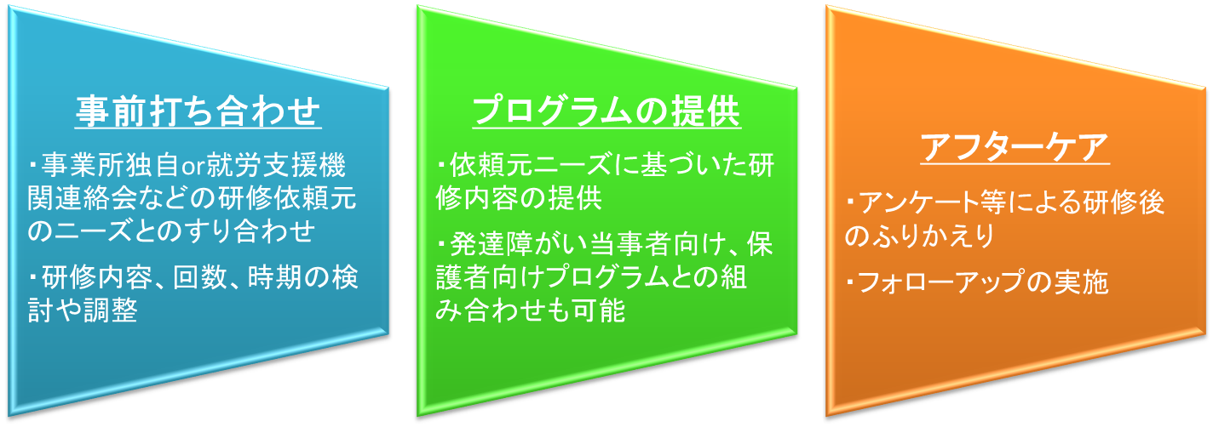

大阪府内で申込みのあった就労支援機関や支援ネットワークとの打ち合わせにより、支援者の困りごとや悩みが解決できるように、オーダーメイドでプログラム内容を組み立てました。
特に、実施した回数が多かったプログラム内容は、以下の２つです。
①本人への対応（支援のポイント）
②企業との連携

プログラム①「本人への対応（支援のポイント）」について

このプログラムは、行動分析・行動療法に基づいて、状況を一定の枠組みで整理して、本人の行動が起こっている背景には何があるか考え、支援方法を一緒に検討していく内容になっています。具体的な対応方法のイメージがしやすいように、実際に支援を行っている事例を取り上げて、就労支援を行う上で課題となりそうな行動に対してどう支援していくかを検討しました。

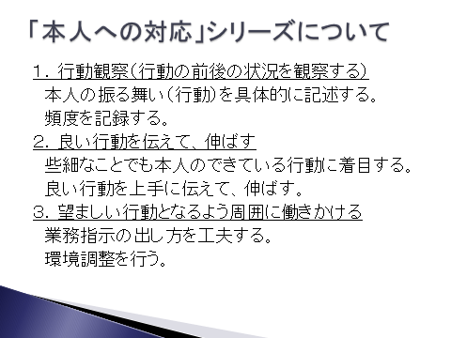

まずは、発達障がいのある人が話すことだけでなく、本人がどのように行動しているか観察することが重要です。就労支援の現場では、本人の行動を観察する時間がふんだんにあります。支援者にとって大切なのは、何かつまずきになるようなことが起こった場合、なぜそのような状況になったのかを前後の状況も含めて観察して記録し、どのような状況でそれが起こっているのか、それを防ぐためにはどういった支援が必要かを分析することです。その繰り返しにより、支援者は状況を判断する技術が身に付きます。
２つめは、発達障がいのある人の良い行動に着目し伸ばします。発達障がいのある人は、支援に至るまでにさまざまな失敗経験をしています。些細なことでも本人のできている行動に着目し、それが良い行動であると上手に伝えることで、本人の自己効力感が高まります。
３つめは、望ましい行動となるように周囲に働きかけます。発達障がいのある人に対して、業務指示の出し方を工夫したり、職場等の環境調整を行います。
職場では環境調整が維持されにくいことが多いので、支援者による行動観察と、よい行動を伸ばす関わりが大切です。支援者は、本人ができることはどの部分までなのか、本当に環境を調整する必要があるのはどの部分なのかを見極める必要があります。

プログラム②「企業との連携」について

このプログラムは、機関支援を行った事業所の職員に、発達障がいのある人を雇用している企業の話を聞いてもらう機会としました。企業側からみた障がい者の就労支援について、あるいは企業がどのような連携を望んでいるのか直接聞くことにより、支援者が企業にアプローチする際のポイントについて確認しました。

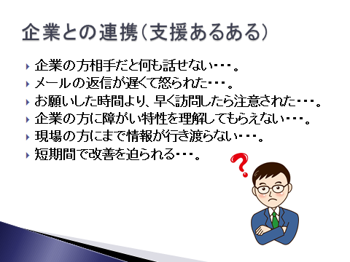
プログラムの導入部分では、まず、支援者が企業と連携する場合によくある困りごと（支援あるある）を共有しました。それを踏まえて企業から話をしてもらうことで、なぜそのような状況に陥りやすいのか、企業が支援者にどのようなことを期待しているのかを伝えることができました。
企業との連携におけるポイントは、支援者が企業の置かれている状況や企業文化をよく知った上で、発達障がいのある人が働くことを支援することです。また、発達障がいのある人の就労上のつまずきを企業と共有することによって、障がい特性を理解してもらうことにつながります。発達障がいは一見して、その特性がわかりにくいことも多いことから、情報を多く伝えることで、どの部分が業務に影響しているか理解されにくく、本人の理解について混乱を招くこともあります。企業内での誤解を生まないためにも、情報として何を、現場の誰まで共有するのかを決めておくことも重要です。
実際の企業との連携では、個々の企業や担当者ごとに電話やメール等と企業訪問しての情報共有を使い分けます。企業訪問する頻度や時間については、企業の負担にならないように配慮することが必要です。実際に本人が働く現場で様子を観察したり、企業の担当者と話したりすることで得られる情報は貴重ですので、それぞれの企業の状況に合わせて有効に情報共有できる方法を探っていきます。

発達障がいの特性から考える就労支援のポイント

就労支援の基本的な流れ
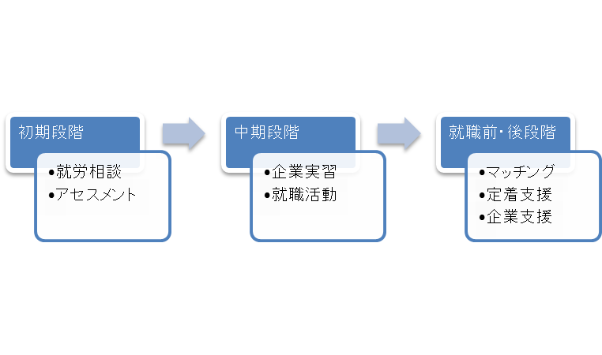
就労支援の基本的な流れは上図の通りです。
初期段階は、就労相談を行い、本人の就職への希望を把握するとともに、障がい特性をアセスメントします。
中期段階は、必要に応じて就職の前の準備訓練を行います。企業実習や採用面接の準備等の求職活動がこれにあたります。
就職前・後段階は、職場に適応するための支援として、職場や業務のマッチングを行い、職場環境に定着していくための支援を行います。また、本人の就労継続のための支援を行いながら、雇用管理する力を高められるよう企業への支援も行います。
就労支援では、支援者がいない状況でも、働く上での課題を本人、もしくは本人と企業が共に解決できることを目標にします。そのため必要な支援体制を整えた後は、支援頻度などは徐々に下げていくことを意識して、本人や企業と関わります。
本項では、各段階における発達障がいの特性に配慮した就労支援のポイントを記載しています。

本人の希望と働く上での困りごとを整理する

発達障がいのある人の中には、小・中学校、高校、大学では大きなつまずきがなく、自分自身の障がいに気づかないまま成人になっている場合があります。社会に出て就職をした後、職場で求められる仕事がうまくできなかったり、対人関係のトラブル等が引き金となって仕事が続けられなくなり、初めて発達障がいと診断された人が多くいます。さまざまな挫折体験を積み重ねてきたため、本人が働く上で自分の苦手なことをある程度把握していながらも、それを受け入れられていないこともあります。
発達障がいのある人の就労支援でも、本人の働きたいという意欲や動機は何よりも重要です。まずは本人の働きたい理由や、その思いがどういうきっかけ、背景で起こっているのか、支援者が丁寧に聞き取ることが大切です。

支援者からは、「働く意欲があるのかどうかわからない」、「技術や感性を高く求められる職業を希望しているが、進めていくべきか」、「社会貢献や自立を就職したい理由とあげているが、本当に意欲があるのか」といった疑問がよくあがります。
発達障がいのある人の意欲は、その障がい特性も影響し、なかなか本人の言葉や行動から読み取ることは難しいですが、短い一言、二言の中に本人の思いが詰め込まれていることがあります。
本人が働くことに関して発言することは、多かれ少なかれ、本人の貴重な意欲の表れなのです。

支援者は発達障がいのある本人に支援が必要だと思っていても、本人に「困った」「支援を受けたい」という気持ちがなければ、就労支援をしても効果はほとんど見込めません。支援者は、本人が働く上で気になることや困りごとを中心に聞き取り、本人の困りごとを一緒に整理します。
発達障がいのある人の困りごとを把握しようとする際は、内容が漠然としている、過去の成功体験が影響して、困りごとを支援者に伝えてくれない、働く以外の困りごとが多すぎるといったことがあります。
内容が漠然としている場合は、支援者が具体的に例をあげて質問しながら、その内容を確認していきます。支援者に伝えてくれない場合は、これまでの成功体験を聞きながら、誰もが働き続ける中で苦労することを一緒に考えて、自分にあてはまるのか整理します。困りごとが多すぎる場合は、紙に書きだして内容ごとに分類したり、解決しやすい順番から取り組むなど優先順位をつけられるようにアドバイスをします。
本人からの困りごとを聞き取る際には、実際に働く上で支援の必要性を感じているのかといった、困り具合の程度を確認していく必要があります。
以下は、困りごとの相談例です。

対人関係上の困りごと

・会社での人間関係が上手くいかない。
・休憩時間や、終業後の同僚との付き合い方がわからない。うまく付き合えない。
・すぐに怒られてしまう。
・自分のことを会社は理解してくれない。思いが伝わらない。伝えられない。

業務遂行上の困りごと

・複雑な工程だと覚えきれずに、怒られてしまう。
・臨機応変な対応を求められると、混乱してしまう。
・細かい作業が苦手。
・仕事の段取りができない。

“本人の希望と働く上での困りごとを整理する”のポイント
・同じような内容でも、一人ずつその詳細は全く違う。どのような状況で、本人が問題と感じているのか丁寧に聞き取ることで、支援者による本人の理解が深まる。

障がい特性による働きづらさを見立てる

就労支援において、アセスメントは大変重要な支援のひとつです。
支援者は、発達障がいの基本的な特性を理解した上で、本人や関係者からの情報、支援場面での行動観察、適性検査などのアセスメント情報などにより、本人の障がい特性が働くことにどのように影響しているかを見立てます。本人の考えや行動をしっかりアセスメントし、支援者が見立てをもって就労支援するなかで、その見立てが正しいかどうか繰り返し確認します。
周囲に理解されにくい発達障がいの状態を見立てることは、簡単ではありません。ベテランの就労支援員であっても、初めから目の前に対峙している発達障がいのある人の特性が詳細にわかるということはありません。本人の言葉だけではなく、実際の行動や前後の状況を把握することで、支援者の見立ての精度は向上していきます。

企業からの連絡で「来月繁忙期になるから、それまでに○○さんの現場での課題をなんとかしてほしい」、「2か月後に契約の更新があるけど、今のままでは更新が難しい。この課題をなんとかしてくれないか」といった課題の改善にタイムリミットが設定されてしまうことがよくあります。支援者は本人の状態を詳細に把握しておかないと、有効な手立てを打つ前に、原因を探るだけでタイムオーバーになってしまいます。
アセスメントにより情報をしっかり持っておくと、企業から連絡が来ても、下図のように原因の見通しがつきやすくなります。就労支援においてもアセスメントの精度が重要です。

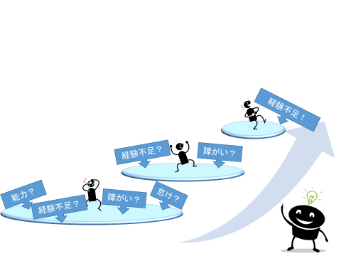
発達障がいのある人の就労支援では、生育歴は重要なアセスメント項目です。
支援者は、生育歴を聞き取ることで、普段一言、二言で話される本人のしんどかった体験が、実は10年以上も継続していることがわかることがあります。
また家族（家庭）からは、幼少期からどのように本人へ対応していたかを聞き取ることで、本人の障がい特性の程度やその移り変わりを把握することができます。支援者は、本人を良く知る家族（家庭）からの情報により、より詳細な見立てを持つことが可能になります。生育歴の聞き取りは、支援者が家族（家庭）との連携を取りやすくなるきっかけになります。（生育歴の聞き取りのポイントについては、P22参照）

家族から話を聞くことができる場合には、生育歴だけではなく、本人の障がいに関する家族の理解度や、就労に対する希望や意向を確認しておくとよいでしょう。
就職されるのは本人ですが、やっと決まった就職先が家族の意向にそぐわず、本人が家族と企業や支援者との板挟みになってしまうということもあります。
こういった事態を防ぐ意味でも、本人と家族の意向確認やそのすりあわせは支援者の役割といえます。

“障がい特性による働きづらさを見立てる”のポイント
・生育歴を含め、アセスメントの精度が重要。
・たくさんの情報を本人の状態と結びつけることはとても時間がかかる。支援者は、個別支援計画の作成や更新等を通じて、自分が見立てたことを検証し続けることにより、よりよい支援を目指す。

発達障がいの特性から考える就職までの支援

発達障がいのある人の就労支援は、本人の障がい特性をふまえた上で、本人が代替的な行動を学習することで解消できるのか、職場に求める配慮事項なのかを支援者と本人が一緒に整理することが求められます。
就職にあたっては、本人と整理した情報を企業に伝え、職場で可能な範囲で適切な配慮が得られるように支援者がコーディネートします。
企業に配慮を求める際のポイントは、支援者が配慮を必要とする障がい特性を事前に把握しておくこと、企業の職場環境のアセスメントをすることです。いくら配慮が必要とだと企業に伝えても、その企業にとって経費や人手を伴う過重な負担であれば、いったん提案が受け入れられたとしても、配慮の維持が難しくなります。支援者は、企業に配慮の必要性を伝えるだけではなく、企業毎にその伝え方を工夫する必要があります。

本人の働く上でのつまずきを解消するためには、まずはつまずいている状況を誰でも理解できるような具体的な表現（行動）にして記述します。具体的にすることで、本人のつまずいている部分がどこにあるのか、障がいの特性によるものなのか、経験で補えるものなのか明らかにすることができます。これにより医療機関を含む支援者間で共通した支援の見立てができるだけでなく、企業の理解が得られ、解決案が見つけやすくなります。

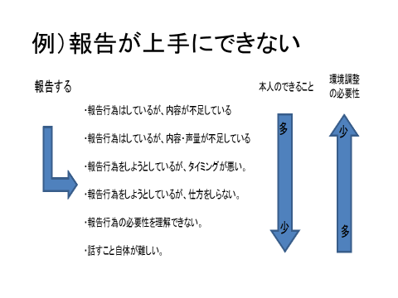

発達障がいの特性は、必ずしも苦手なこと、うまくいかないことばかりに現れるわけではありません。支援者は、「本人ができること」に目を向け、「本人ができること」を伸ばしながら、支援の必要性が具体的にはどの部分にあるのか確認し、「できること」と支援が必要な部分を整理して、企業に伝えていくことが大切になります。
また、本人が新しい行動を身につけていくには、支援者は本人が達成可能なスモールステップにわけて、段階的に行動を獲得できるようにします。
就労支援では、企業へのアプローチ方法や、障がい特性への配慮に目が行きがちですが、本人が社会で暮らしていくために、より社会で受け入れられやすい行動を増やせるようにサポートすることが求められます。発達障がいのある人が働く上で、企業が本人に何を望んでいるか十分に把握し、「本人ができること」は何なのか、支援者自身が本人の可能性に目を向けることがその第一歩だといえます。

就労支援という仕事は、社会に発達障がいのある人のことを良く知ってもらうために働きかけ、社会により歩み寄ってもらうことが目的とも言われています。しかし、その働きかける先の社会をよく知っておかないと、社会に理解してもらうためのわかりやすい表現や働きかけるタイミングがわからず、結局理解されずに社会が遠のいてしまいかねません。
社会（企業）と発達障がいのある人のお互いの立場を知り、バランスよくコーディネートしていくことが就労支援の専門性と言えます。

“発達障がいの特性から考える就職までの支援”のポイント
・状況を具体的な表現（行動）にして記述する。
・本人のできていること（可能性）に目を向け、スモールステップで行動の獲得を支援する。

発達障がいの特性から考える就職後の支援

発達障がいのある人は、環境の変化に柔軟に対応しにくく、ごく当たり前の出来事であっても、職場に定着して働いていくためのつまずきとなることがあります。
発達障がいのある人の就労では、さまざまな変化による本人のつまずきがなかなか表面化せずに、後になってから対処を迫られることが多くあります。就職後も本人や職場からの情報収集が必要不可欠です。

就職後に起こりやすい変化

＜ライフイベントに伴う
生活の変化＞
・結婚、離婚、出産
・両親の介護、転居 等
＜社会状況の変化＞
・法律、制度の変更
・社会情勢の変化
・自然災害 等

＜医療機関の変化＞
・主治医やケースワーカーの異動、退職
・処方の変更、転院 等
＜支援機関の変化＞
・担当者の異動、退職
・支援機関や利用サービス内容の変更 等

＜企業の変化＞
・経営方針、事業形態の転換 ・就業場所の変更
・人事異動等による本人の業務内容や業務量の変化
・担当者（キーパーソン）の異動を含む人間関係の変化 等

就職後の課題に対応していくためには、日ごろから、支援者が本人、企業、医療機関等と情報を共有することが重要です。
本人を取り巻くさまざまな人たちとどのように連携するか、長く連携し続けるためにはどのような工夫が必要か、一人ひとりの職場環境に応じて、支援者が提案していく必要があります。
現在、Webを通じた連携や情報共有が試行的に行われています。

就労支援における連携

医療機関との連携

発達障がいのある人は、社会に適応する際につまずいてしまい、二次障がいとして医療機関への通院に至ることが多くあります。就労支援に際しても、本人の同意を得た上で、医療機関と連携することは大変重要です。ここでは、就労支援を開始した初期段階、支援期間中の中期段階、就職前・就職後段階における連携のポイントをまとめています。

①初期段階
就労支援を開始する際に、医療機関には支援を開始することと、どのような方向性で支援を行っていくかを伝えておきます。医療機関に就労支援の方向性や見通しを把握してもらうことが適切な連携の第一歩です。支援者は、本人への通院同行や、電話連絡、場合によっては文書による連絡などを通じて、医療機関と情報共有を行います。

②中期段階
就労支援中は、本人を取り巻く環境が変化することがよくあります。特に企業実習は、本人が働く上でのさまざまな課題が改善されやすい一方で、本人には肉体的、精神的な負担が大きくなります。実施前には必ず医療機関と連絡をとっておくことで、本人が不調になった際の対応がスムーズになります。また、医療機関を交えて就労上の課題を解決していくためのケース会議を行うことも有効です。医療機関との連携を本人が見える形にすることは、本人の安心感にもつながります。

③就職前・就職後段階
就職前後には、環境の変化によりさまざまなつまずきが生じやすくなります。医療機関に雇用される環境等を詳細に伝えておくことで、本人が不調になった際に、支援者は企業、本人、医療機関の橋渡しを的確に行うことができます。就職後は支援機関による支援頻度が少なくなりますが、医療機関への通院は継続されるため、本人の状態に関する情報が蓄積され続けます。医療機関との適切な連携により、就労を継続するために必要な情報を共有することができます。
企業との連携

企業との連携は、①働く上で影響のある障がい特性を企業に伝える、②企業の現場担当者を支える、の2点についてポイントをまとめています。

①働く上で影響のある障がい特性を企業に伝える
企業と連携する際は、“企業は支援機関ではない”ことを支援者は心がけておく必要があります。よくある企業への情報提供として、「発達障がいの基本的な知識」を中心に伝えることがあります。
企業は、「働く上でのつまずきとなりそうな部分とその対処について」知りたいと望んでいる場合がほとんどです。実際に働いている本人は、具体的にどのような状況でつまずきやすく、支援中はどのように対応してきたのか、具体的なエピソードを交えて伝えることで、企業は安心して本人を受け入れることができます。支援者は、本人がなぜつまずいてしまうのかを説明する際に、「基本的な知識」を伝えることで、企業の理解が深まることがあります。

②企業の現場担当者を支える
企業の現場担当者は発達障がいのある人の雇用管理を行う際、その他の業務と並行してその役割を担っていることがほとんどです。発達障がいの目に見えない働きづらさは、他の業務と並行して行っている現場担当者では本人の情報量が少ないために気づきにくく、時に誤解が生まれやすくなってしまいます。
支援者は、まず企業で働く本人を支えますが、同時に本人がより長く働きやすくなるために、現場担当者を支えるという視点を持って企業と関わることもとても重要です。①のように、企業に必要な情報提供を行うほかに、継続的に企業を訪問し、現場担当者との情報共有をすることが有効です。就職後しばらくは、企業内における現場担当者の役割を支えられるように、本人と企業間での調整が期待されています。

関係機関との連携

発達障がいのある人の就労支援では、単一の機関の支援だけではなく、関係機関の相互連携により就職までの支援を効果的に行うことができ、その後の職場定着への支援体制が構築されます。発達障がいのある人は、職業生活を営む上でのさまざまな変化（P58参照）に対して、解決までの見通しを持ちにくかったり、優先順位がつけにくかったりします。単一の機関だけの支援では、変化の対応に難航し、課題解決に時間を要することもあるため、複数の関係機関で役割を分担することが期待されます。
就労支援における主な関係機関としては、ハローワーク、地域障害者職業センター、地域就労支援センター、障害者就業・生活支援センターがあります。また発達障がいのある人が働くことを支えるためには、地域の相談機関（発達障がい者支援センター、相談支援事業所等）、本人の生活支援を担っている機関（グループホーム、ホームヘルパー等）や家族からの情報が、環境の変化を把握する手がかりとなります。支援機関は、あらかじめ発達障がいのある本人の同意を得た上で、必要に応じて関係機関で情報を共有し、連携方法を検討することが大切です。
安定して働くためには、心と身体の健康を管理する力、日常生活を管理する力が求められます。支援者は、発達障がいのある人の“生活を支える”ことに目を向けることによって、本人の変化に気づき、安定して働き続けることを支えます。

・医療機関との連携は、こまめな情報共有がとても大切。
・一般企業に発達障がいの特性を伝える際は、具体的な状況とその対処を伝える。
・関係機関との連携は、効果的な支援となる。“生活を支える”視点が重要。
“就労支援における連携”のポイント

実践事例

ここでは、JSNが実施した就労支援事業所への支援例をご紹介します。

実践例1：Y事業所（就労継続支援B型事業所）

1．事業所としての課題
事業所では、毎日集団でお弁当の調理作業を行っている。発達障がいの特性に合った支援を行い、作業における工夫を見つけていきたい。
一般企業での就労が十分可能と思われる利用者がいるが、能力があっても就労という次のステップに向けて踏み出せない人が多い。自分を知るきっかけとして、発達障がいのある当事者対象の講座を受けてもらい、利用者に自信をつけて欲しい。

2．コーディネーター派遣事業を通して実施した支援の経過
事業所に対して、事例検討1回を含む全3回のコンサルテーションを実施した。また、そのうち2回では、事業所の利用者（当事者）を対象とした講座を実施した（1回目：働く意義の確認と障がいのオープン・クローズ就労の整理，2回目：障がい者雇用に取り組んでいる企業の話）。

≪事例１≫
Cさん：30代 男性 広汎性発達障がい
口頭での表現が苦手なために場面緘黙が見られ、周囲と意思疎通が取れないことが多い。そのためか通所が安定せず、実習などがなかなか行えない。
支援者は、①本人の困りごとや体調の把握，今後の見通しについて共有する手がかりを掴みたい。②コミュニケーション面で、何かしらの改善を図りたい。と考えている。

JSNより助言した内容
①家庭での状況や生育歴の把握
家庭ではスムーズに会話ができているなら、どのような場面や話題で会話があるのかが手がかりとなるので、具体的に情報収集する。生育歴を丁寧に聴き取ることで、どの年齢から会話が苦手なのかなど、対人関係の困りごとを確認する。また、その他の障がい特性が体調等に影響していないか確認する。
②頷きや返事への肯定的評価
働く上では、会話によるコミュニケーションが重要になることを本人に伝える。本人の頷きやちょっとした返事など、少しでも反応があったときは、「伝わったよ，ありがとう。」と、本人のできているところを伝えて行動を増やす。
発達障がいのある人は、相談することが苦手だったり、過去の失敗経験から相談することに抵抗があったりする。本人が相談できない背景について支援者が理解を示し、些細なことでも相談があった場合は、相談できたことにプラスのフィードバックを行う。

助言を受けて事業所が実施した支援内容
①定期的な面談で、生育歴や家族情報についても聞き取るようになった。
②こまめに職員から関わるようにして、話す機会を増やすようにした。また、話しかけたときに反応がなくても、できるだけ待って本人の自発的な行動を促した。本人は、就労する上で会話をすることが必要であると実感でき、職員は肯定的に評価することを意識して続けた。結果として、本人は返事の際に単語での返答をするようになった。また、他の利用者との関わりが増えた。

≪事例２≫
Dさん：20代 女性 広汎性発達障がい
生活面のリズムが崩れ，欠勤することがある。自宅で夜は趣味に時間を費やし、寝ることが遅くなることがある。
①本人は、対人関係について苦手意識があるため、自分の障がい特性がどのように影響しているのか理解する機会をつくりたい。②本人と支援者は、調子を崩すきっかけを掴めるようになりたい。と考えている。

JSNより助言した内容
①丁寧な行動観察
働く上での具体的な困りごとを本人と共有することで、自分の障がいに対する理解を深める機会にする。その際は、本人の発言だけにとらわれず、実際の目に見える行動（振る舞い）にも注目し、その両方から本人の障がい特性を把握する。実際に起こった状況を用いることで、本人にも伝わりやすく、理解が得られやすい。
②定期的な面談とその構造化
定期的に面談を行うことを推奨する。面談で尋ねることは、ⅰ最近の体調・ⅱ事業所で気になること・ⅲ雑談、とし内容を構造化する。一定の枠組みで面談を重ねることで、本人の発言や不調時の変化が把握しやすくなる。食生活や睡眠リズムの乱れ、服薬状況、生理周期が不調のきっかけになっている可能性があり、生活面の把握を行う。
さらに面談中は、良い変化を伝えることにより、本人のできている行動が増え、効果的な支援となる。

助言を受けて事業所が実施した支援内容
まずは②を中心に取り組んだ。それまで不定期だった面談の日時が決まることで、本人が見通しを持てるようになった。調子が悪くてもお昼から事業所で面談のために来所し、日々の通所が安定するようになった。支援者がそのことをほめるうちに、本人は自分の興味・関心があることをよく話すようになった。結果として、自分の趣味を生かした就労継続支援A型事業所への見学を希望するようになり、実際の見学につながった。

４．事業効果
事業所職員が発達障がいの特性を知り、丁寧な行動観察を意識することで、事業所内の利用者の何気ない様子の変化を察知できるようになった。また、発達障がいのある人を支援する際のアセスメントや情報収集の方法について理解が深まった。これまで利用者対応に迷いや不安のあった職員は，自発的な関わりができるようになり、個々の職員が自信をもって支援できるようになった。
また、利用者（当事者）向けに行った講座は、利用者が働く意義について考え、自分自身に合った働き方を知るきっかけにしてもらうことができた。就労に対する自分の課題に気づく人もいれば、現在できている点を確認することで、自信を持てる人もいた。
また企業の現状が分からず、就労は敷居が高いと感じていた人は多かったが、障がい者雇用に取り組んでいる企業から直接話を聞くことで、「自分にも挑戦できるかもしれない」と就労意欲を高める機会となった。

実践例2：Z事業所（就労移行支援事業所）

1．事業所としての課題
毎年、一般企業への就職者がおり支援体制は整っているが、経験年数の浅い職員のスキルアップに力を入れたい。事業所職員は、発達障がいについての基本的な知識を有しているが、本人の困りごとに対する有効な介入方法がわからず、対応に苦慮している。

2．コーディネーター派遣事業を通して実施した支援の経過
事業所に対して、支援者対象の講座「本人への対応について（P47参照）」を含む全3回のコンサルテーションを実施した。講座では、事業所職員は対応が難しいと感じている利用者1名の行動を取り上げ、講座内容に沿って介入するポイントを確認した。

≪事例3≫
Eさん：30代 男性 広汎性発達障がい
・抽象的な話ぶりが多く、具体的に話をすることが苦手。
・自分の関心のあることだと、他の人が話しているところに割り込んで話をしてしまう。
・人の話を最後まで聞くことができず、自分の話ばかりしてしまう。
（この中から、他人の話に割り込んでしまうことについて扱うこととした。）

JSNより助言した内容とその結果（それぞれ用いたワークシートを添付）
他人の話に割り込んでしまうことについて
①-a 本人の振る舞い（行動）を具体的に記述する。
b 行動の前後の状況を情報収集する。
②些細なことでも本人のできている行動に着目する。その行動が良いことが理解できるように伝えて、行動を増やす。
③得られた情報を整理し、対応策を考える。
人と関わるときの明確なルールを伝える。
指示を出す際は、事前に予告をしたり、具体的な内容にすると伝わりやすい。
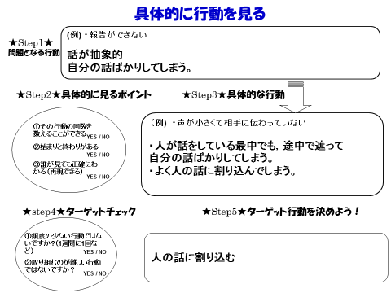
①-a 本人の振る舞い（行動）を具体的に把握する

①-b 行動の前後の状況を情報収集する
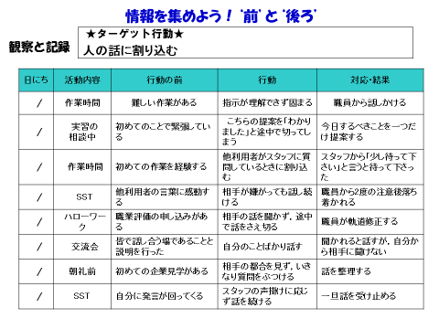

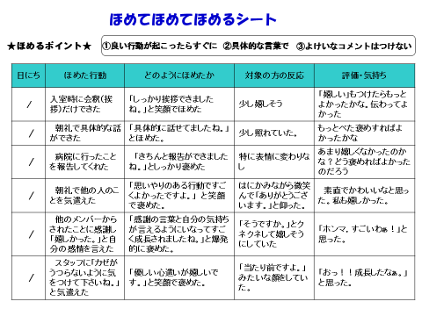
②本人のできている行動を伝えて、その行動を増やす

③情報を整理し、対応策を考える
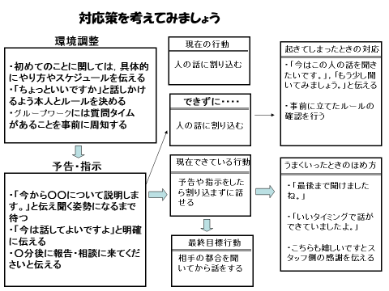

3．事業効果
事業所職員は、働く上でつまずきとなりそうな本人の行動を具体的に整理することで、原因が状況によるものか、本人の障がい特性によるものかといった見立てがしやすくなった。結果として、職員間で本人の課題と具体的な対応方法を共有することにつながった。また、支援者は意識して本人のできるようになった行動を伝えていくうちに、本人の行動の変化に気付きやすくなった。
本人の行動以外にも目を向けて情報を収集する、本人のできている行動を増やしていく、情報を整理して対応策を考える、といった支援方法を学び、職員全体の意識や支援の質をあげることができた。

参考文献：
- 独立行政法人高齢・障害・求職者雇用支援機構 (2006) 発達障害者のワークシステム・サポートプログラムとその支援技法 障害者職業総合センター職業センター実践報告書, 60-83.
- 神尾陽子 (2008) 一般精神科臨床で出会う高機能広汎性発達障害成人患者の診断をめぐる臨床的問題 精神神経学雑誌, 110(10), 968-973.
- 加藤美朗・小関俊祐・佐々木和義 (2008) 短期ティーチヤーズ・トレーニングの効果について : 特別支援学校教員対象の3回セッションの試み 日本行動療法学会大会発表論文集, (34), 266-267.
- 池田浩之・井澤信三 (印刷中) 高機能自閉症スペクトラムのある者における継続就労に関する検討～心理・精神的状態を観点として～ 児童青年精神医学とその近接領域.56(5)
- 日本職業リハビリテーション学会 (2012) 職業リハビリテーションの基礎と実践, 中央法規
- 杉山登志郎 (2011) 発達障害のいま 講談社現代新書
- 若林功 (2009) 応用行動分析学は発達障害者の就労支援にどのように貢献しているのか？米国の文献を中心とした外観 行動分析学研究, 23(1), 33-45.

あとがき ～成人期の地域支援の課題と今後について～

「はじめに」で述べたように、「発達障がい者支援コーディネーター派遣事業」は、大阪府の事業として平成25年度から3年間取り組んできました。この事業開始の背景には、平成22年の障害者自立支援法の改正により、発達障がいが障がい福祉サービスの対象として明確化されたことに伴い、地域の支援機関のスキルアップが急務となったことがあげられます。
3年間の取組により、地域における一定の支援力の向上が図られるなどの効果が見られた一方で、事業実施の中では、今後の取組につながる新たな課題が見えてきました。
ひとつめは、地域による支援体制の充実度の違いです。障がい種別にかかわらず、障がいのある方の地域での生活を支えていくためには、一定の事業所数・種別の確保と事業所間の連携が求められますが、府内でもこの状況には差があります。さらに、発達障がい者の支援に限った場合、発達障がいの特性をきちんと理解したうえでアセスメントを行い、具体的な支援方策につなげることができる事業所は、現時点ではまだ限られていると言わざるをえません。また、困難なケースを単独の事業所で抱えている場合も多く、面として地域生活を支えるためのネットワークの機能向上は、これからの課題です。
ふたつめは、事業所における人材確保や職員のスキルアップの仕組みの不足です。児・者を問わず、障がい福祉分野全体で、支援にあたる人材の入れ替わりが激しく、個人レベル・事業所レベルでの経験の蓄積が難しいことが課題になっています。さらに、職員体制に余裕がなく研修に参加できない、事業所として研修が必要という認識がされていないという声もあり、支援の質の向上・充実のための取組が求められています。
こういった課題に対して、障がい福祉サービスの実施主体である市町村における取組が、少しずつ始まっています。事業所の職員を対象とした研修機会の確保、地域自立支援協議会の部会の枠組みなどを活用した事業所間のネットワークの活性化などについては、市町村がその中心となって取り組んでいくことで、地域における支援の質を向上させるだけではなく、課題の抽出・共有と具体的な取組な検討の機会として、市町村の役割にフィードバックされるという効果も期待できます。
本マニュアルの活用により、それぞれの事業所において発達障がい者支援に積極的に取り組むとともに、地域全体の支援の充実にむけた課題についても共有を進めていただきますよう、お願いいたします。
平成28年3月 大阪府福祉部障がい福祉室

